
Національний технічний університет України
«Київський політехнічний інститут імені Ігоря Сікорського»
Факультет прикладної математики
Кафедра системного програмування і спеціалізованих комп’ютерних систем

ЛАБОРАТОРНА РОБОТА № 1

з дисципліни
«Бази даних та засоби управління»

ТЕМА: “ Проектування бази даних та ознайомлення з базовими операціями СУБД PostgreSQL”

Група: КВ-34
Виконав: Шевченко М.В.
Перевірив: Павловський В. І.
Оцінка:

Київ КПІ – 2025
Вступ
Мета: здобуття вмінь проектування бази даних та практичних навичок створення реляційних баз даних за допомогою PostgreSQL.

Варіант
Платформа для обміну книгами між користувачами.

Посилання на GitHub
GitHub

Телеграм
@Makas1n41k

Порядок виконання роботи

Розробити ER-модель (модель «сутність-зв’язок») для обраної студентом предметної області відповідно до розділу «Вимоги до ER-моделі».
Перетворити цю ER-модель у схему реляційної бази даних — таблиці PostgreSQL.
Провести нормалізацію отриманої схеми до третьої нормальної форми (3НФ).
Ознайомитись з інструментами PostgreSQL та pgAdmin 4 і за допомогою pgAdmin 4 додати кілька записів у кожну таблицю.

Виконання

Розробити модель «сутність-зв’язок» предметної галузі, обраної студентом самостійно, відповідно до пункту «Вимоги до ER-моделі»

Опис предметної області
Предметна область — платформа для обміну книгами між користувачами.

Система забезпечує зберігання інформації про користувачів та книги, а також підтримує облік взаємодій між ними. Користувачі можуть додавати книги, переглядати їх, обмінюватися та залишати враження (рейтинг і коментарі).

Нотація ER-діаграми: “Пташиної лапки” (Crow’s Foot).

Опис сутностей
- Users (Користувачі)
Призначення: зберігання довідкової інформації про студентів.
Основні атрибути:
- user_id — PK, унікальний ідентифікатор користувача;
- full_name — повне ім’я користувача;
- username — логін користувача (унікальний);
- tg_handle — Telegram-контакт (унікальний, може бути NULL);
- created_at — дата реєстрації користувача у системі.
- Books (Книги)
Призначення: опис кожного конкретного екземпляра книги, що належить певному користувачу.
    - book_id — PK, цілочисельний ідентифікатор книги;
    - title — назва книги;
    - author— кафедра/департамент.
    - genre — жанр книги;
    - condition — стан книги;
    - created_at — дата додавання книги у систему.
- Activity (Активність користувачів щодо книг) — асоціативна сутність
Призначення: фіксація взаємозв’язку між користувачами та книгами (якими користувач володіє або з якими взаємодіяв).
Основні атрибути:
- user_id — FK → Users(user_id), посилання на користувача;
- book_id — FK → Books(book_id), посилання на книгу;
- Book_Impressions (Враження від книг)
Призначення: зберігання оцінок і відгуків користувачів про книги, які вони читали або отримували в обмін.
    - rating_id — PK, унікальний ідентифікатор відгуку;
    - user_id — FK → Activity(user_id);
    - book_id — FK → Activity(book_id);
    - rating — числова оцінка книги;
    - comment — текстовий відгук користувача;
    - created_at — дата залишення враження.

Опис зв’язків між сутностями (кардинальності та обов’язковість)
A) User – Book – Activity : 3-мірний зв’язок («Перегляд книги користувачем» через Activity)
Сенс: фіксує факт, що конкретний користувач взаємодіяв із конкретною книгою (наприклад, переглядав її). Цей зв’язок є основою для подальшої аналітики (історія переглядів, рекомендації тощо).
Кардинальність та обов’язковість :
- з боку User до Activity: 0..* (користувач може ще не мати жодної активності);
- з боку Book до Activity: 0..* (книга може бути ще не переглянута жодним користувачем);
- з боку Activity: кожен запис обов’язково посилається на одного користувача та одну книгу (1..1).
Ідентифікація: PK Activity = (user_id, book_id).
B) User – Book – Book_Impressions : 3-мірний зв’язок («Оцінка та коментар книги користувачем» через Book_Impressions)
Сенс: фіксує факт, що конкретний користувач залишив враження (оцінку, коментар) щодо конкретної книги. Це дозволяє будувати систему рекомендацій, аналізувати популярність та якість книг.
Кардинальність та обов’язковість:
- з боку User до Book_Impressions: 0..* (користувач може ще не оцінювати книги);
- з боку Book до Book_Impressions: 0..* (книга може не мати жодної оцінки або мати багато);
- з боку Book_Impressions: кожен запис обов’язково пов’язаний з одним користувачем і однією книгою (1..1).
Ідентифікація: PK Book_Impressions = rating_id.
C) User – Activity – Book_Impressions : непрямий зв’язок
Сенс: фактично є ланцюгом подій: користувач спочатку взаємодіє з книгою (Activity), а вже потім може залишити оцінку чи коментар (Book_Impressions).
Кардинальність та обов’язковість:
- не кожна активність породжує враження (0..1);
- кожне враження можливе лише для тих пар User–Book, які теоретично існують в Activity.

Графічне подання концептуальної моделі «Сутність-зв’язок» зображено на рисунку 1.

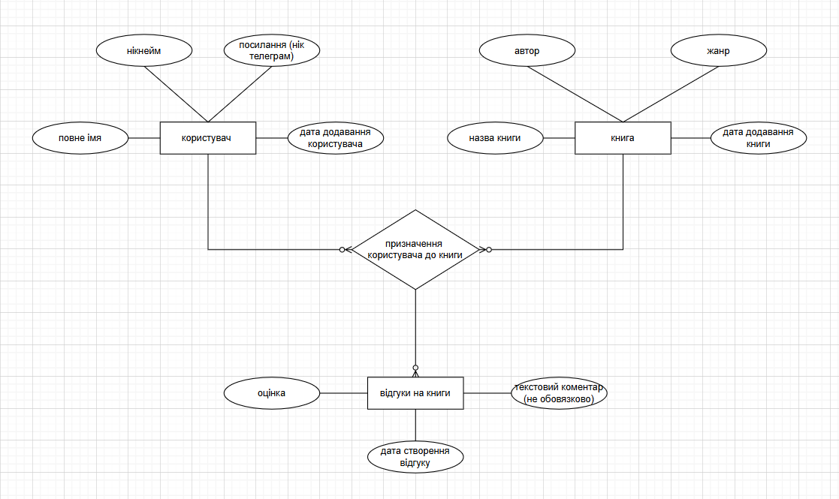
Рисунок 1 – ER-діаграма

Перетворити розроблену модель у схему бази даних (таблиці) PostgreSQL.
Таблиця 1 ілюструє детальний перехід від ER-моделі до реляційної схеми БД.
[PK] — первинний ключ
[FK] — зовнішній ключ
[UQ] — унікальність
[NN] — NOT NULL
[CHK] — перевірка діапазону/правила
IDENTITY — автоінкремент
Таблиця 1 – Опис об’єктів бази даних
Сутність | Атрибут | Тип атрибуту / обмеження
User | user_id | integer [PK, IDENTITY]
 | full_name | varchar(120) [NN]
 | username | varchar(60) [NN, UQ]
 | tg_handle | varchar(60) [UQ]
 | created_at | timestamp [DEFAULT now()]
Book | book_id | integer [PK, IDENTITY]
 | title | varchar(200) [NN]
 | author | varchar(120) [NN]
 | condition | varchar(50) [NN]
 | genre | varchar(80)
 | created_at | timestamp [DEFAULT now()]
Activity (зв’язка User–Book) | user_id | integer [PK → User(user_id); ON UPDATE CASCADE; ON DELETE CASCADE]
 | book_id | integer [PK → Book(book_id); ON UPDATE CASCADE; ON DELETE CASCADE]
Book_Impressions | rating_id | integer [PK, IDENTITY]
 | user_id | integer [PK → User(user_id); ON UPDATE CASCADE; ON DELETE CASCADE]
 | book_id | integer [PK → Book(book_id); ON UPDATE CASCADE; ON DELETE CASCADE]
 | rating | smallint [NN, CHECK (rating BETWEEN 1 AND 5)]
 | comment | text
 | created_at | timestamp [DEFAULT now()]

Функціональні залежності для кожної таблиці

User
user_id → full_name, username, tg_handle, created_at
(через UNIQUE): username → user_id, tg_handle → user_id
Висновок: ключ простий; 1НФ/2НФ/3НФ виконані.
Book
- book_id → title, author, condition, genre, created_at
Висновок: ключ простий; 1НФ/2НФ/3НФ виконані.
Activity (трійка User–Book)
- ⟨ user_id, book_id⟩ → (—) (неключових атрибутів немає)
Висновок: 1НФ — атомарність; 2НФ — немає часткової залежності; 3НФ — немає транзитивних залежностей.
Book_Impressions
- rating_id → user_id, book_id, rating, comment, created_at
- ⟨user_id, book_id ⟩ → rating, comment, created_at
Висновок: складений (user_id, book_id); 1НФ/2НФ/3НФ виконані.

Зв’язки

User – Book (2-мірний зв’язок) реалізовано асоціативною сутністю Activity.
PK Activity = ⟨user_id, book_id⟩.
Зовнішні ключі:
Activity.user_id FK → User(user_id) (ON UPDATE NO ACTION, ON DELETE NO ACTION)
Activity.book_id FK → Book(book_id) (ON UPDATE NO ACTION, ON DELETE NO ACTION)
Activity – Book_Impressions : 1:N (тріадне призначення має багато іспитів/спроб):
(одна взаємодія користувача з книгою може мати кілька оцінок/відгуків, але за визначенням ключа rating_id відгук є унікальним).
PK Book_Impressions = ⟨rating_id, user_id, book_id⟩.
Складений FK:
Book_Impressions(user_id, book_id) → Activity(user_id, book_id) (ON UPDATE NO ACTION, ON DELETE NO ACTION)

Графічне подання логічної моделі «Сутність-зв’язок» зображено на рисунку 2

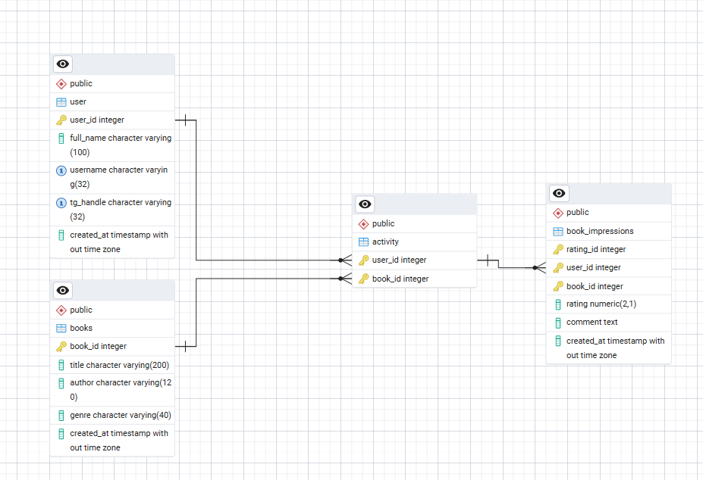
Рисунок 2– Схема бази даних у PostgresSQL

Також після створення було вручну додано CHECK
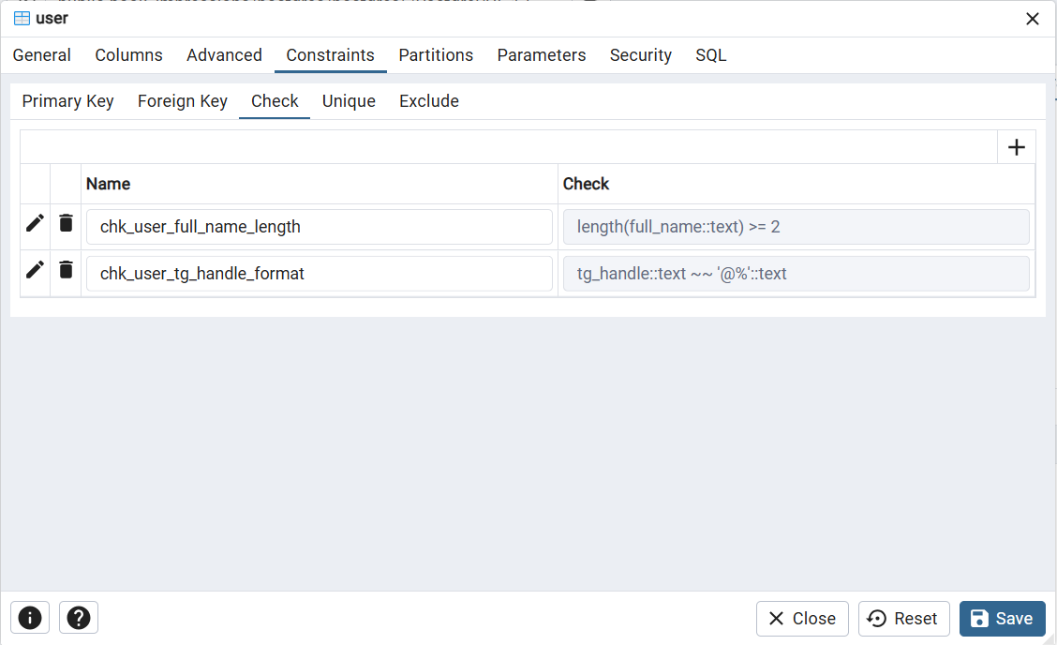
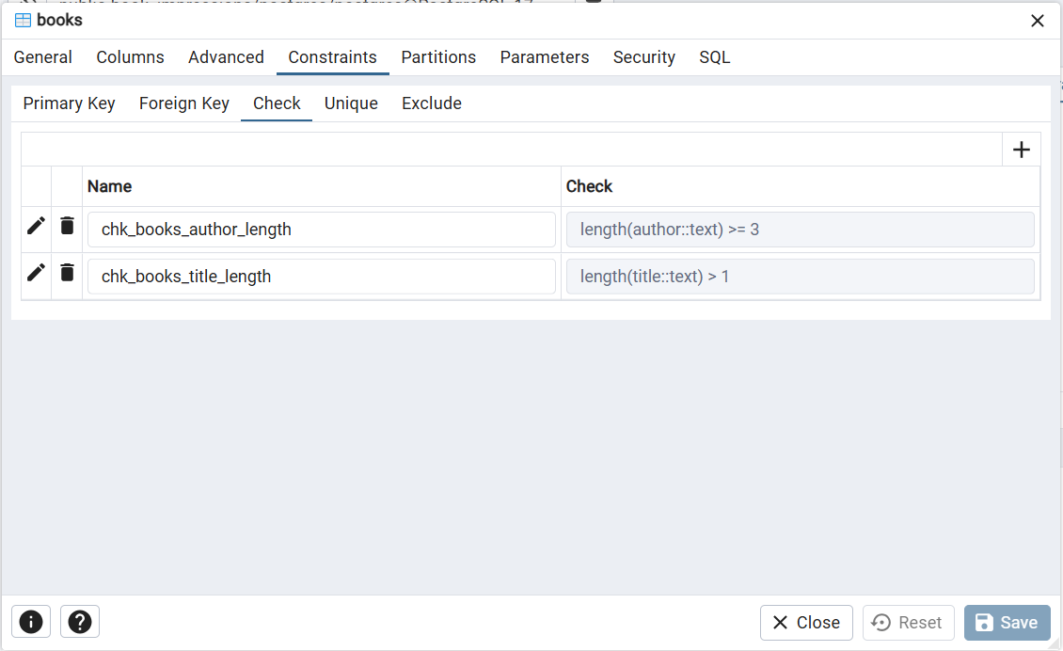
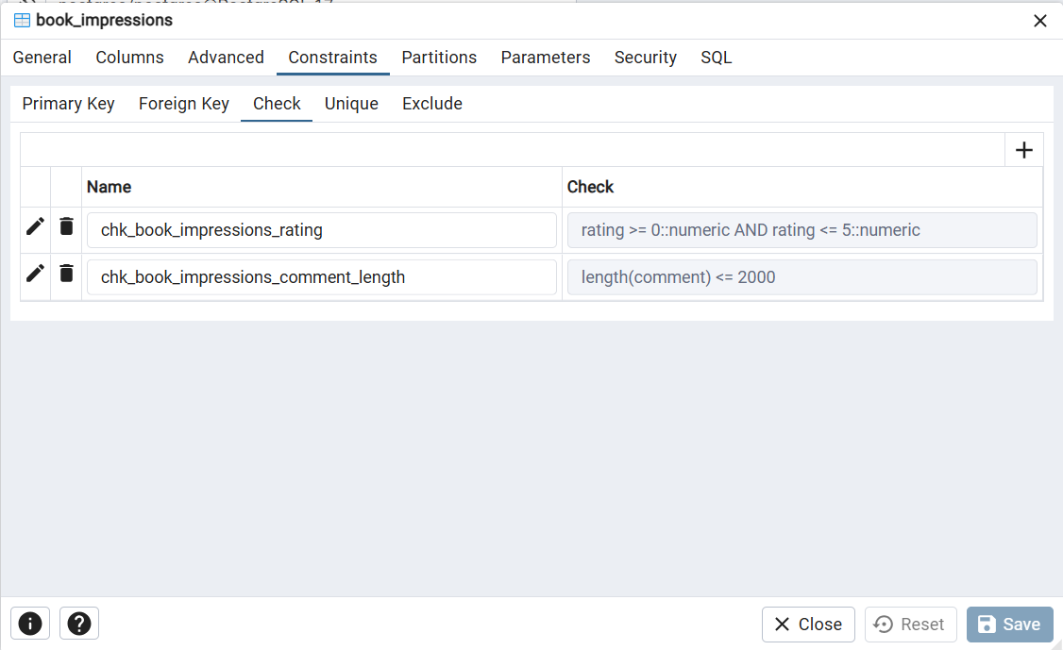

І додано вручну Index.
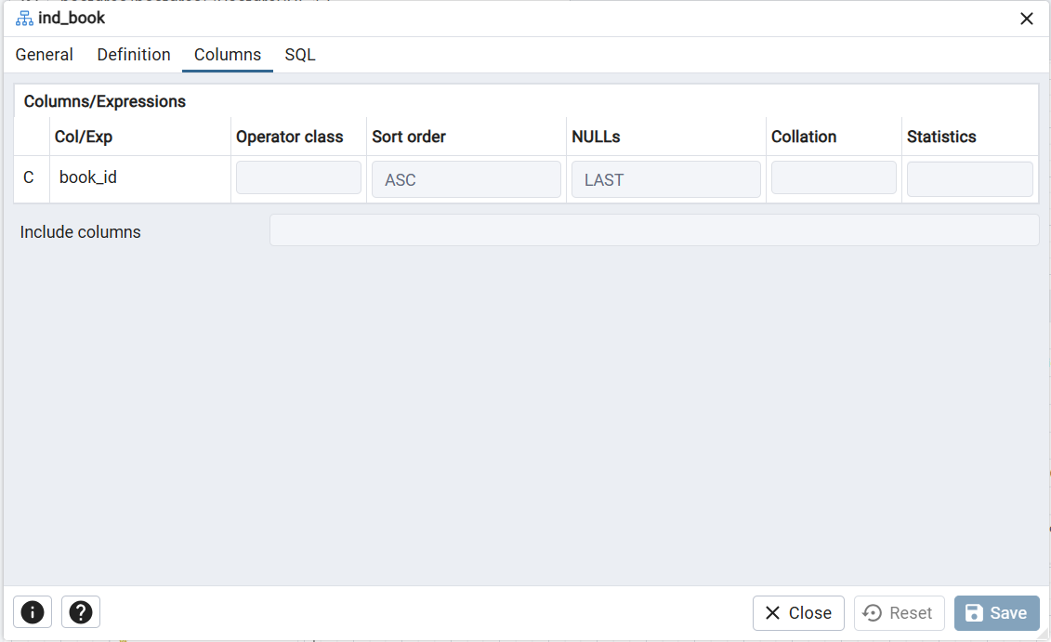
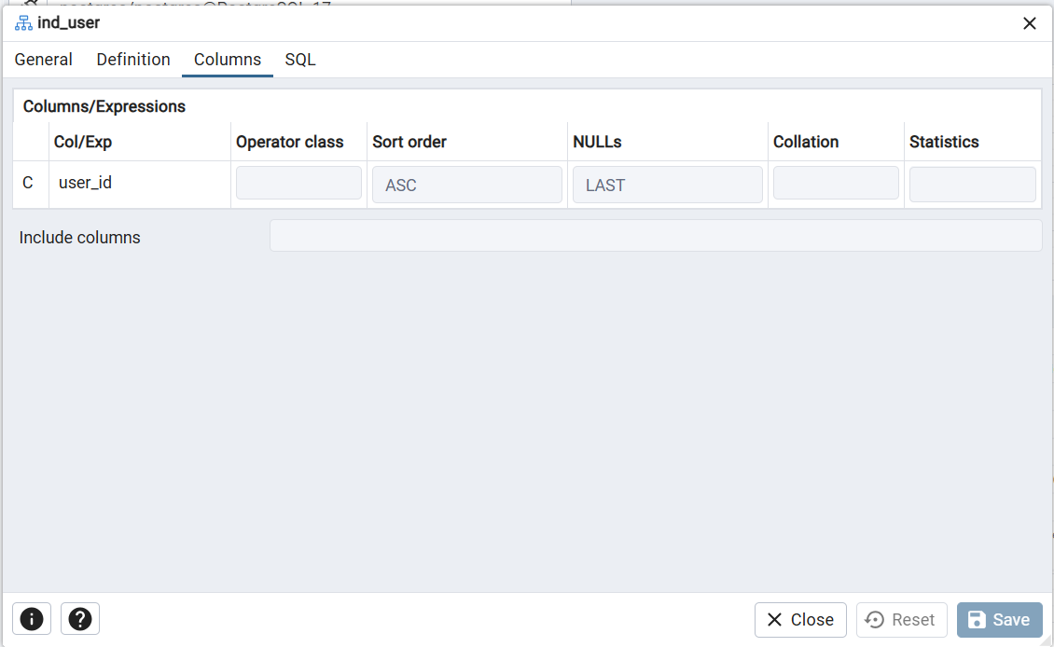
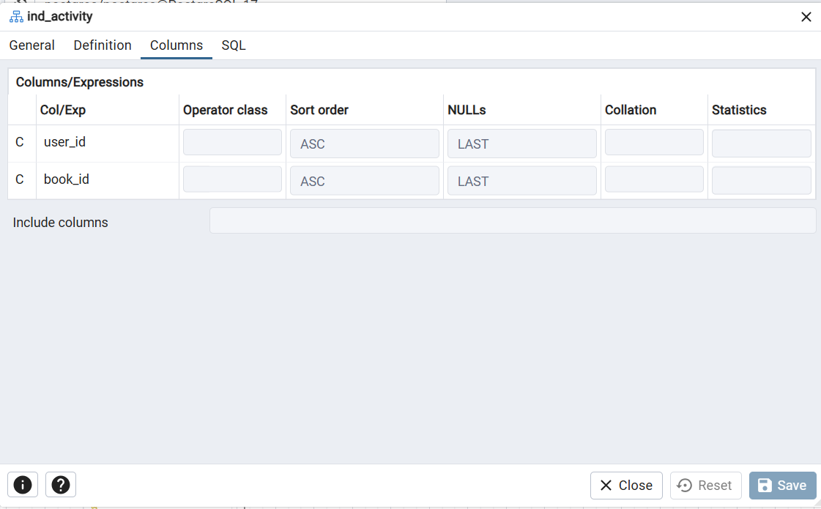

Виконати нормалізацію схеми бази даних до третьої нормальної форми (3НФ).

Відповідність схеми нормальним формам
1НФ: у кожній клітинці — одна, атомарна величина; жодних повторюваних груп/наборів у стовпцях.
2НФ: таблиця в 1НФ і немає часткових залежностей — жоден неключовий атрибут не залежить від частини складового ключа.
3НФ: таблиця в 2НФ і немає транзитивних залежностей неключових атрибутів.

User (user_id PK, full_name, username UNIQUE, tg_handle UNIQUE, created_at)
FD:
- user_id → full_name, username, tg_handle, created_at
username → user_id (альтернативний ключ)
tg_handle → user_id (альтернативний ключ)
Висновок: 1НФ — атрибути атомарні; 2НФ — ключ простий; 3НФ — транзитивних залежностей немає.

Books (book_id PK, title, author, genre, created_at)
FD:
- book_id → title, author, genre, created_at
Висновок: 1НФ — атомарно; 2НФ — ключ простий; 3НФ — транзитивних
залежностей немає.

Activity (user_id FK, book_id FK, PK = ⟨user_id, book_id⟩)
FD:
- ⟨user_id, book_id⟩ → (—) (неключових атрибутів немає)
Висновок: 1НФ — атомарно; 2НФ — ключ простий; 3НФ — немає транзитивних залежностей.
Book_impressions (rating_id PK, user_id FK, book_id FK, rating, comment, created_at)
FD:
- rating_id → user_id, book_id, rating, comment, created_at
Висновок: 1НФ — атомарність; 2НФ — часткових залежностей немає; 3НФ — транзитивних залежностей немає (сутність з чистим складовим ключем і без неключових атрибутів).

Висновок: 1НФ — усі значення є неподільними. 2НФ — жоден атрибут не залежить від частини складового ключа: document, exam_date і grade визначаються тільки повним ключем (разом із instructor_id та attempt_no). 3НФ — неключові атрибути не мають транзитивних залежностей між собою.

Ознайомитись із інструментарієм PostgreSQL та pgAdmin 4 та внести декілька рядків даних у кожну з таблиць засобами pgAdmin 4.

Таблиці бази даних у pgAdmin4

Таблиця user
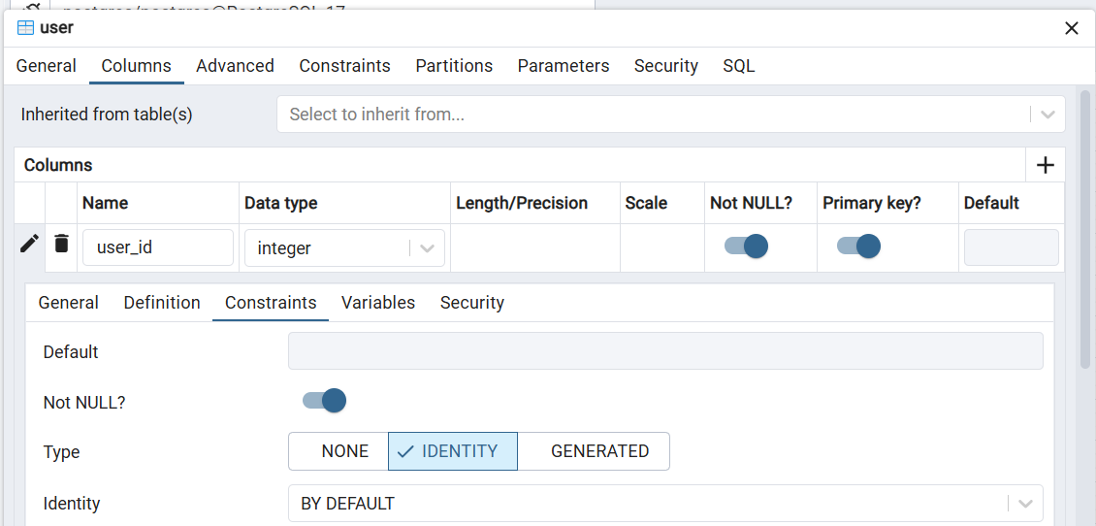
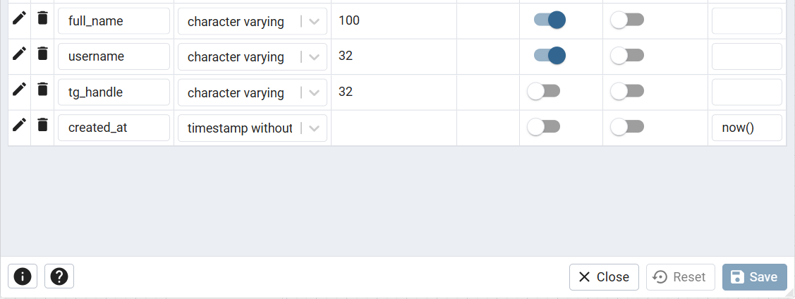
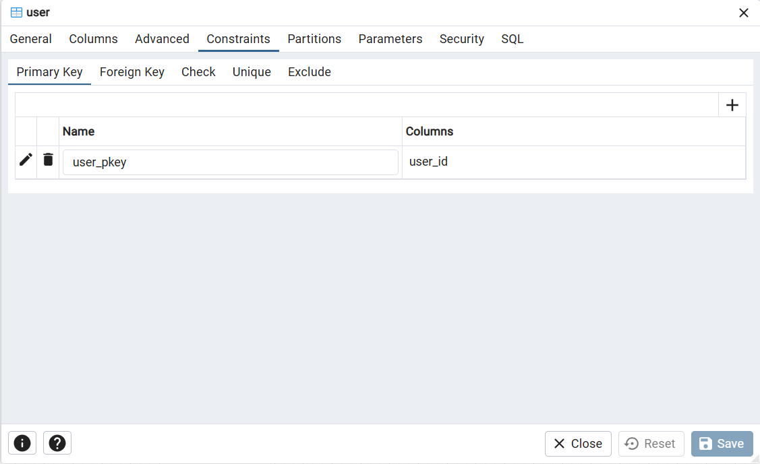
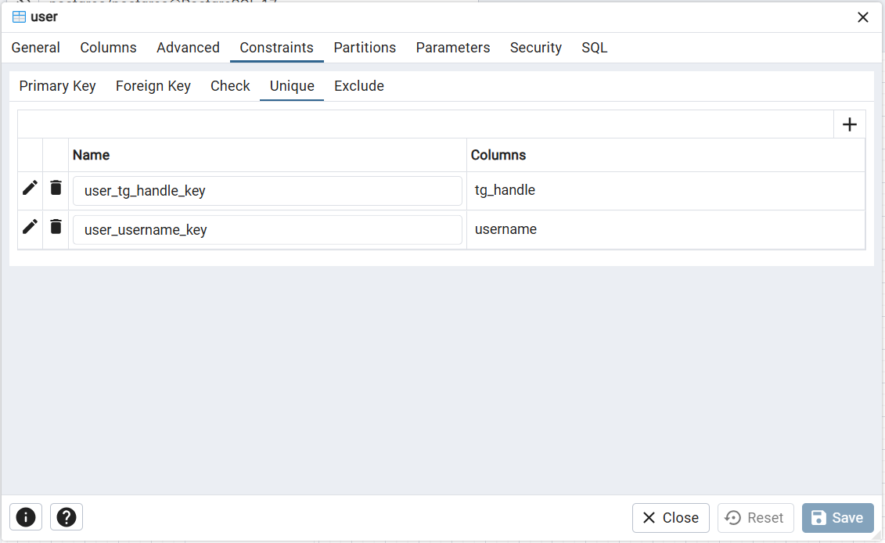

Таблиця book

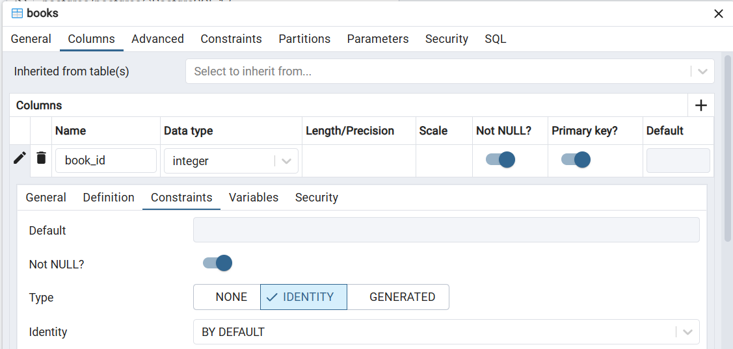
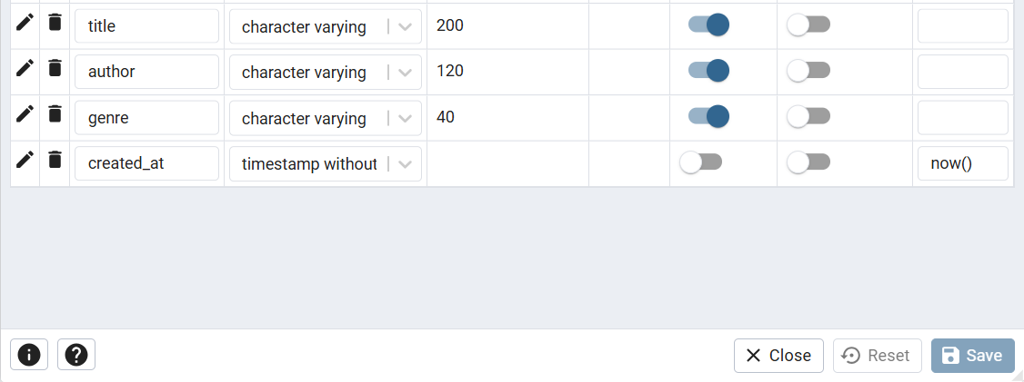
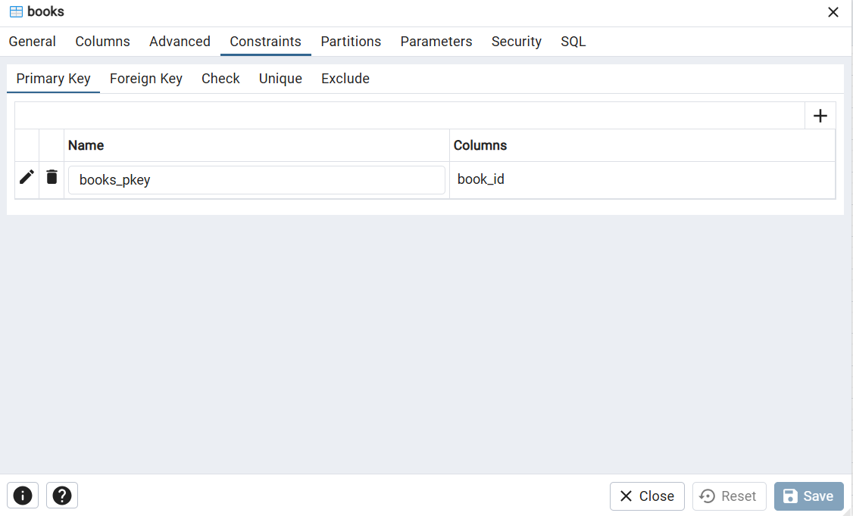
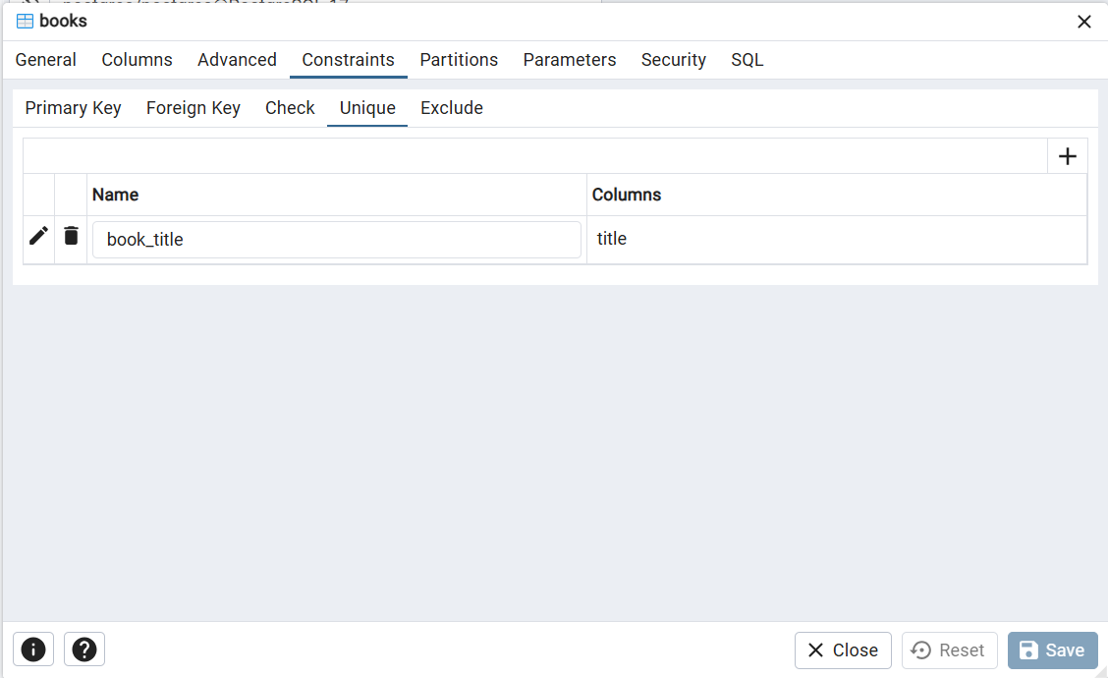

Таблиця activity

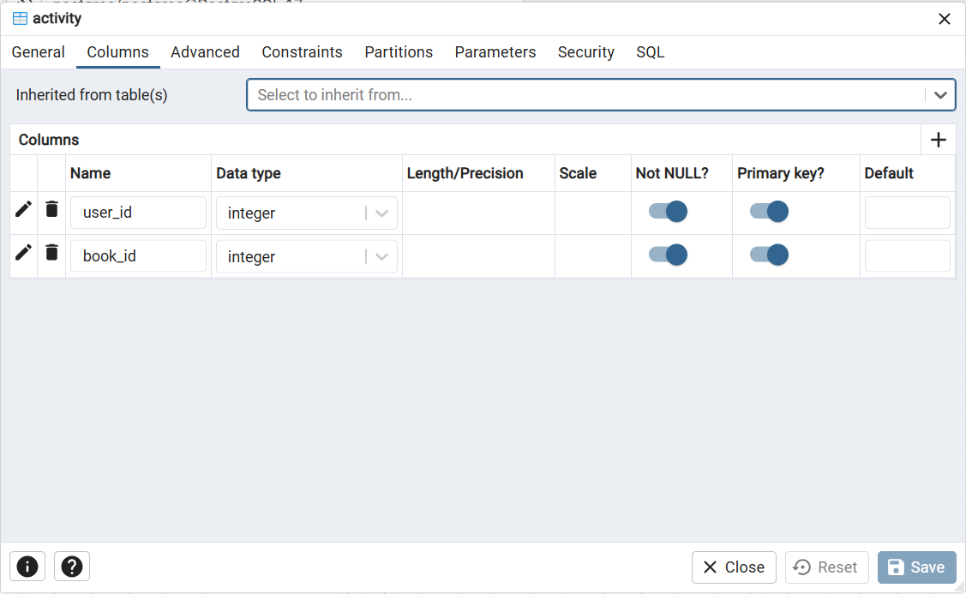
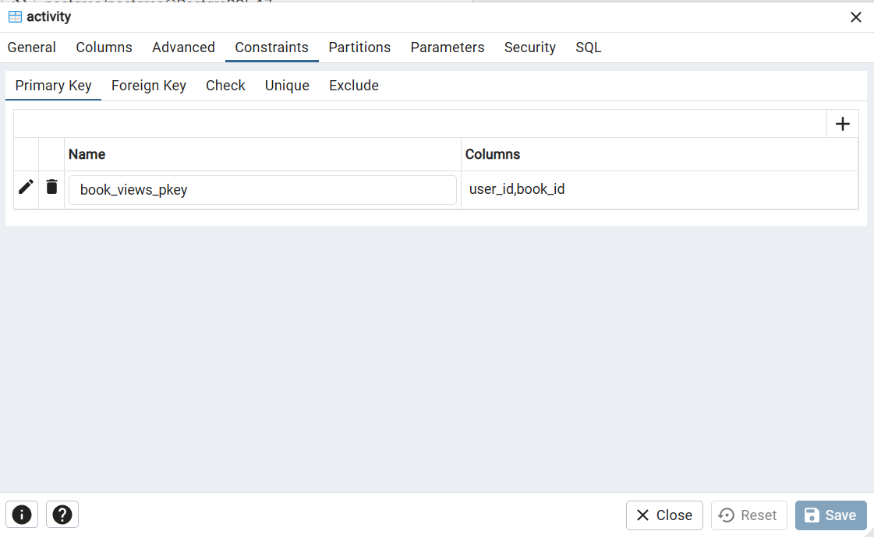
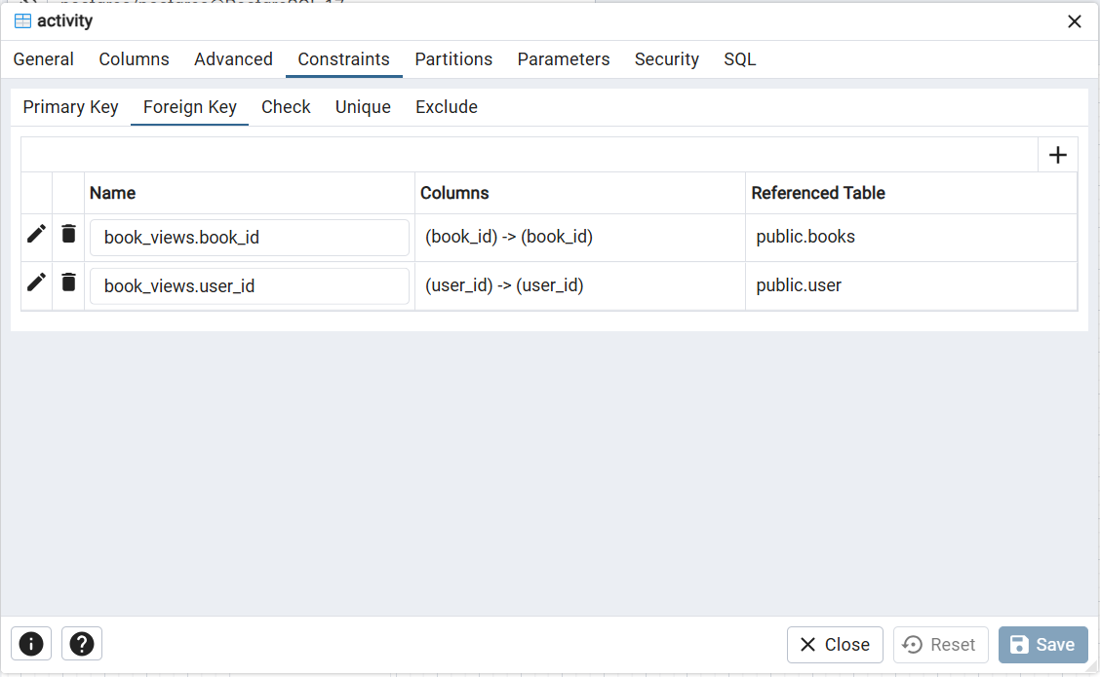

Таблиця book_impressions
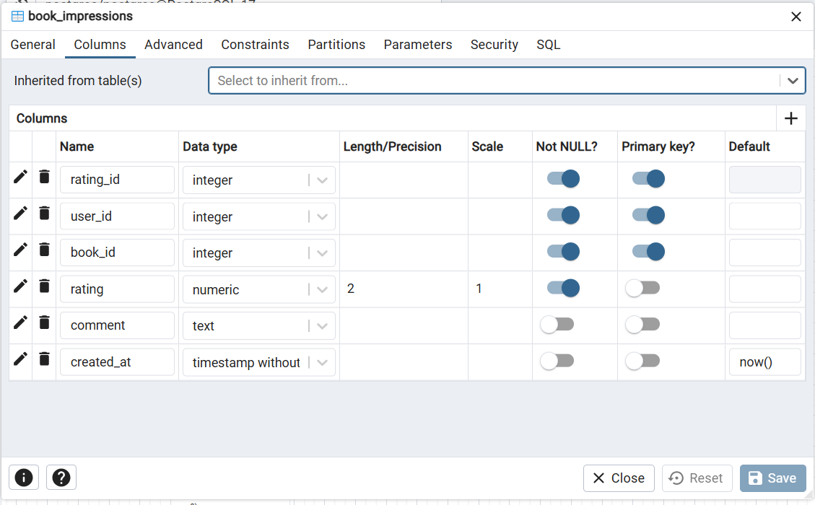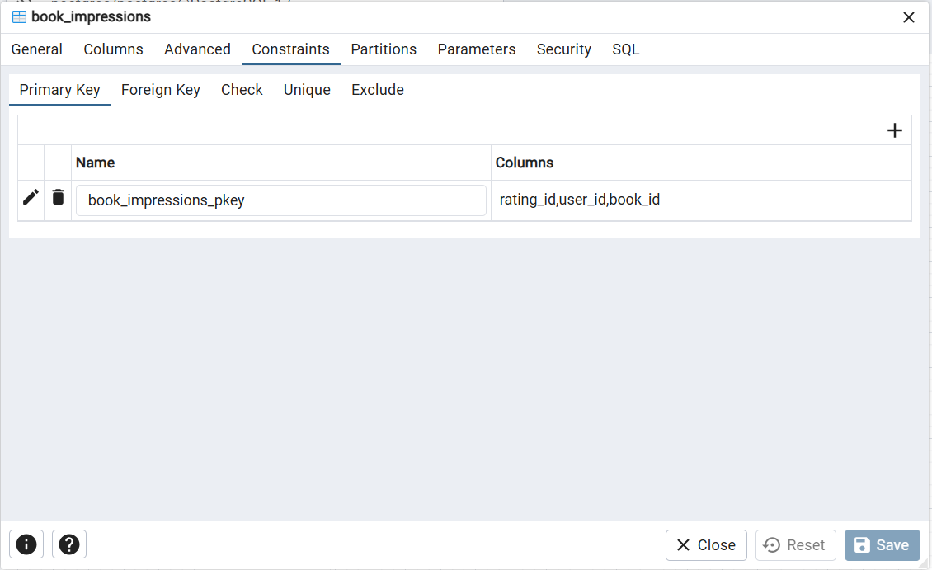
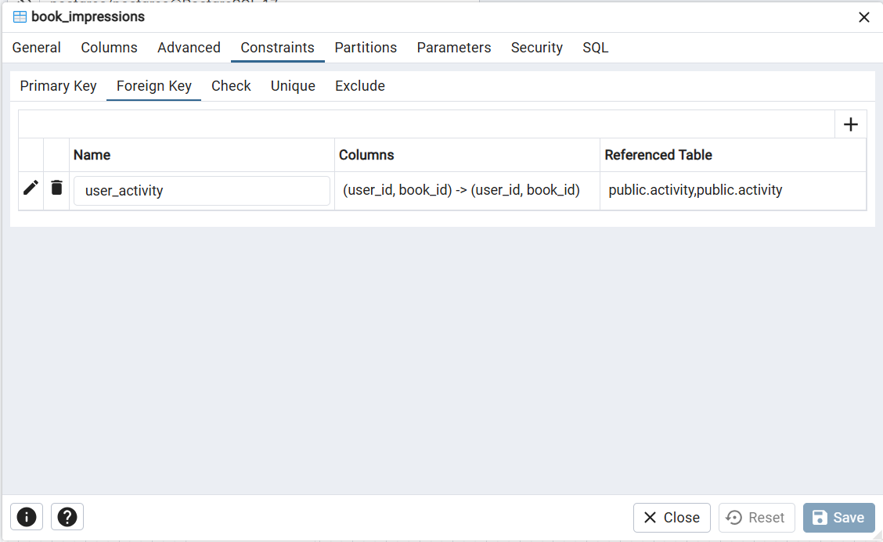

Валідні тестові дані

Таблиця user
full_name | username | tg_handle
Andriy Shevchenko | andriy_s | @andriy_s
Olena Kovalenko | olena_k | @olena_k
Michael Johnson | mike_j | @mike_j

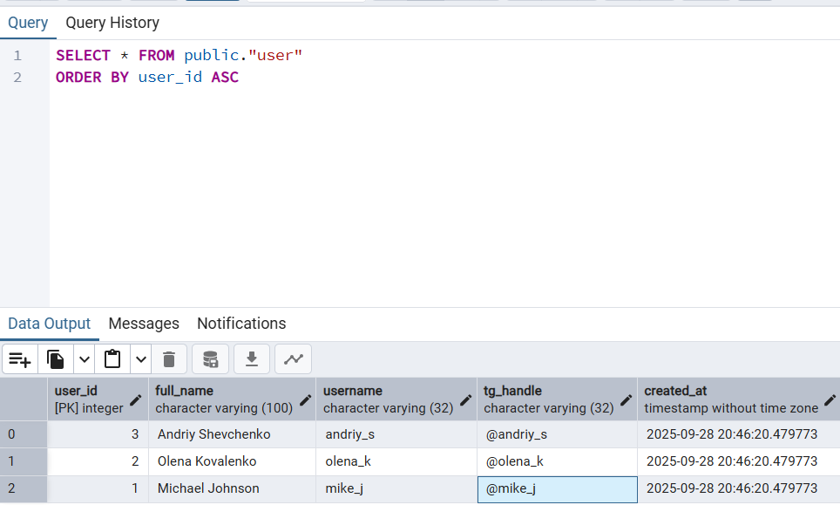

Таблиця Books
title | author | genre
Кайдашева сім’я | Іван Нечуй-Левицький | Novel
Pride and Prejudice | Jane Austen | Romance
The Great Gatsby | F.Scott Fitzgerald | Novel

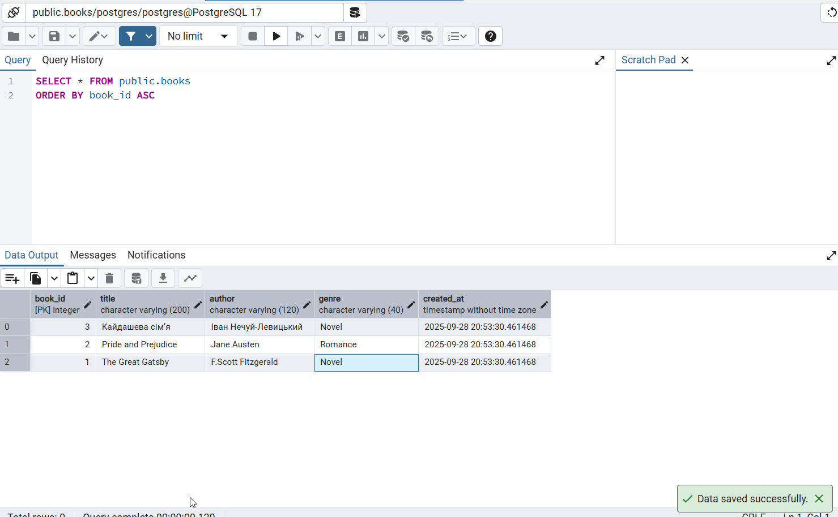

Таблиця Activity

user_id | book_id
3 | 3
2 | 3
1 | 1

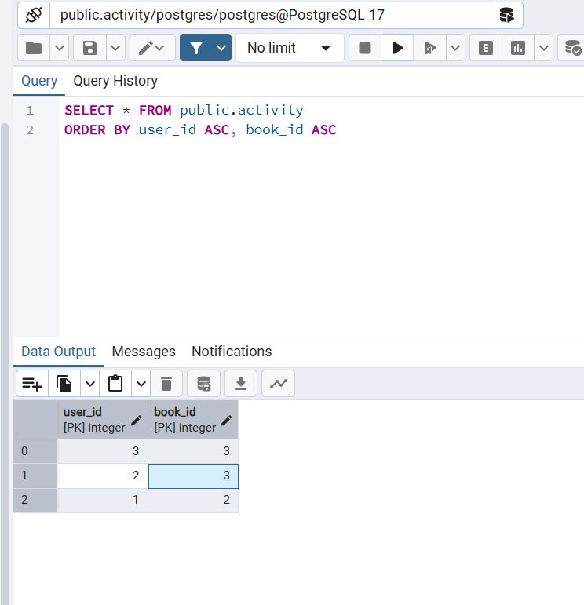

Таблиця book_impressions
user_id | book_id | rating | comment
3 | 3 | 4.5 | Дуже цікава класика української літератури
2 | 3 | 4.8 | Сильна атмосфера й глибокий сюжет
1 | 2 | 4.0 | Надзвичайно гарно написаний роман

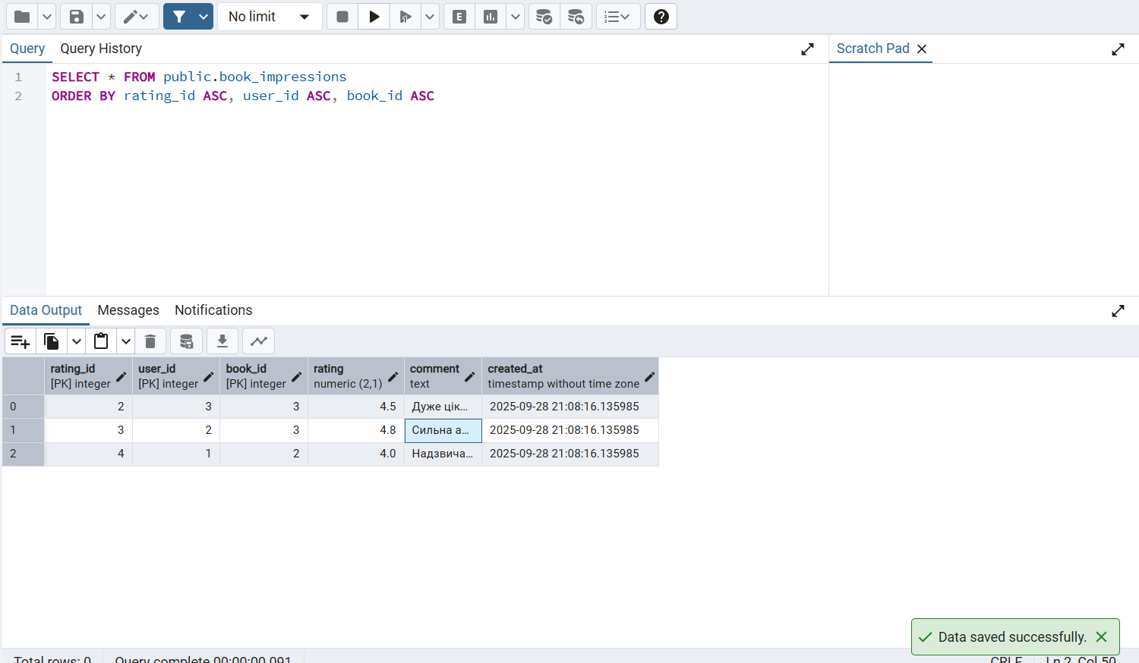

Негативні перевірки

A. UNIQUE (e-mail у Student/Instructor)

A1. User_tg_handle
Очікування: duplicate key value violates unique constraint
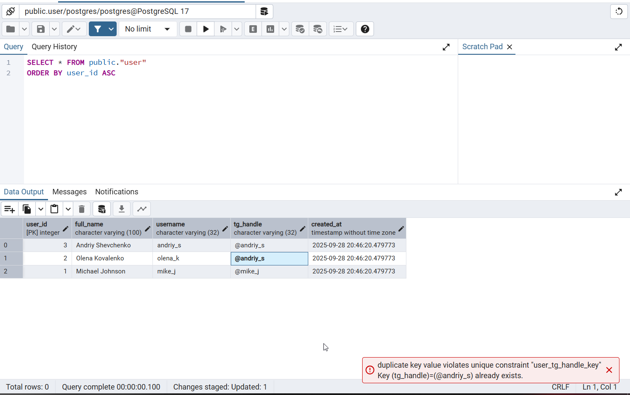

A2. User_username
Очікування: duplicate key value violates unique constraint
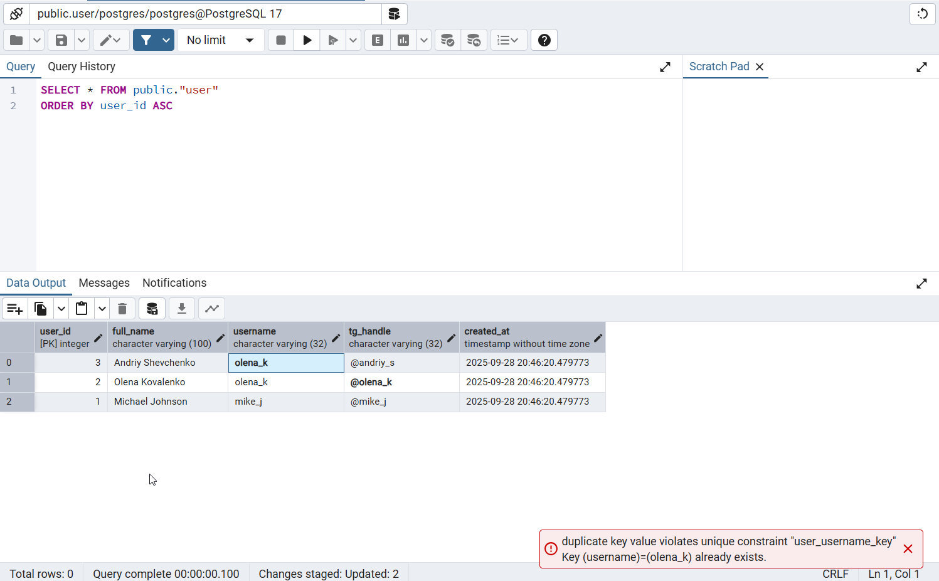

A3. Book_title
Очікування: duplicate key value violates unique constraint
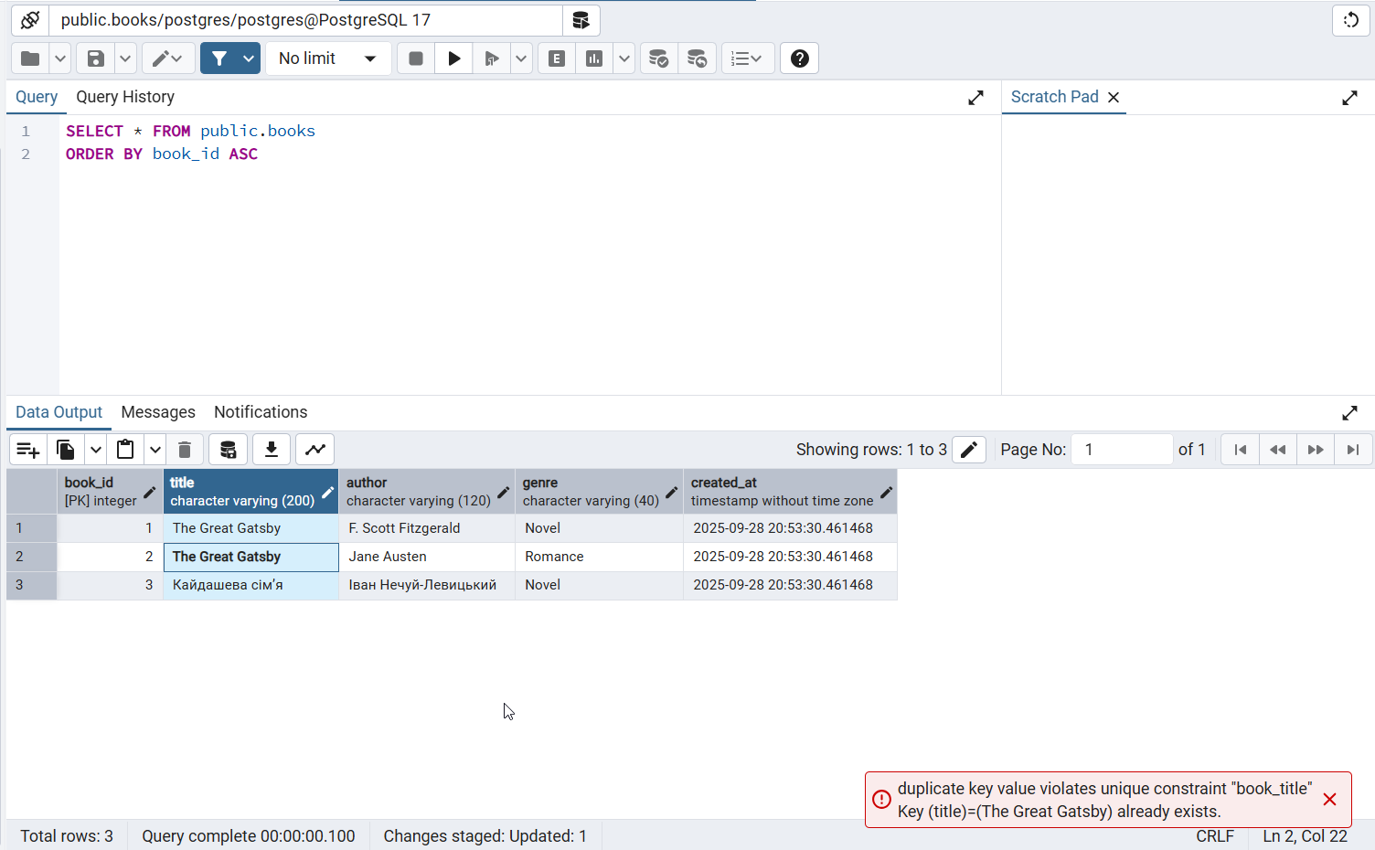

B. NOT NULL
B1. Обов’язкове повне імя
Очікування: null value in column
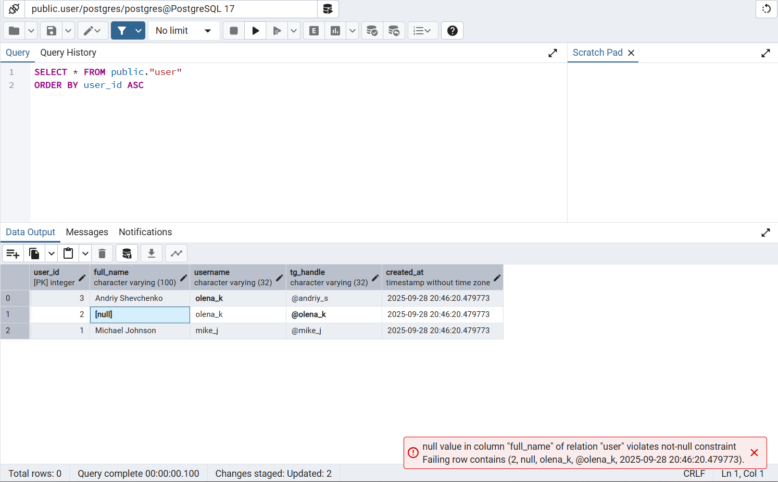

B2. Обов’язковий юзернейм
Очікування: null value in column
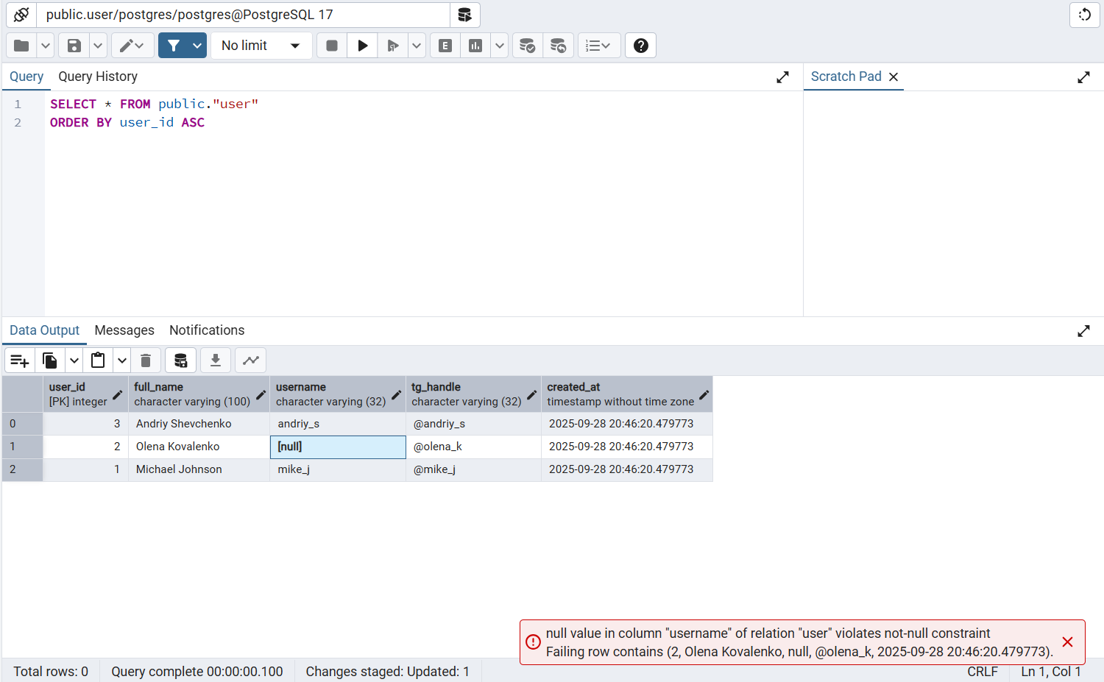

B3. Обов’язкова назва книги
Очікування: null value in column
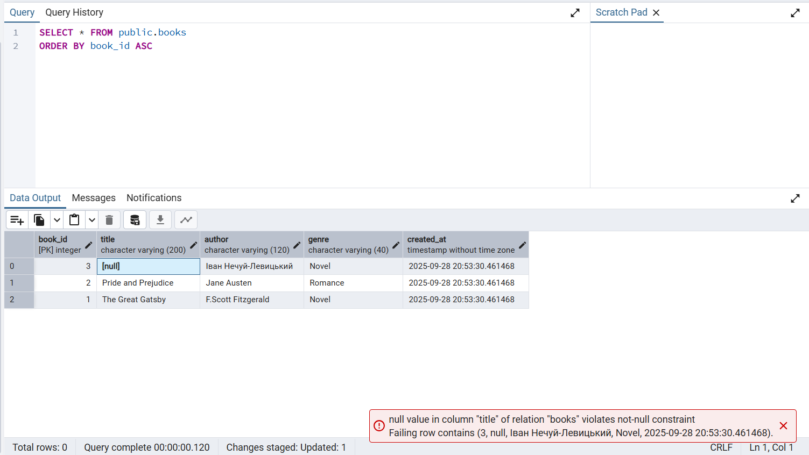
B4. Обов’язкове імя автора
Очікування: null value in column
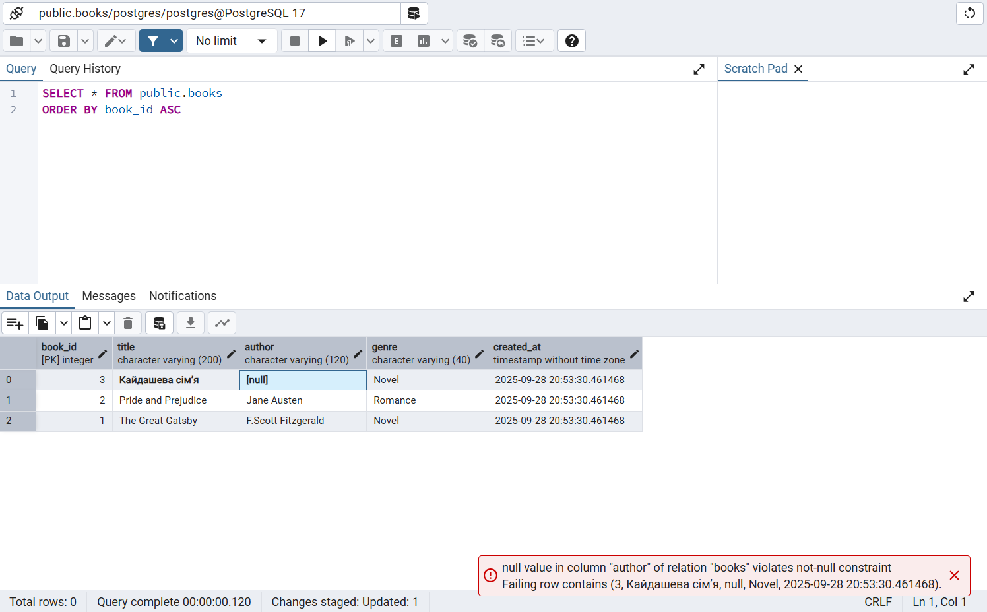

B5. Обов’язковий жанр
Очікування: null value in column
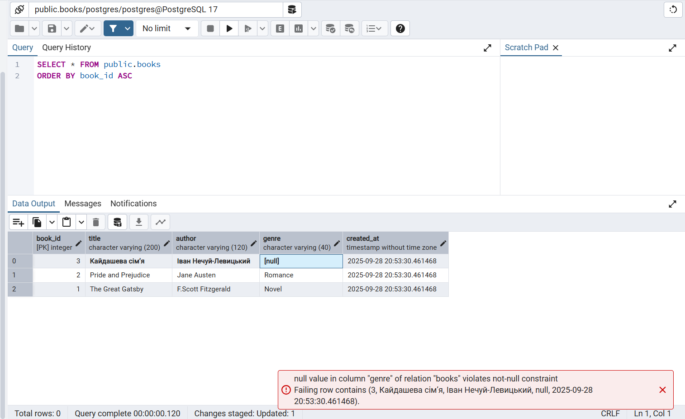

B6. Обов’язкова оцінка
Очікування: null value in column
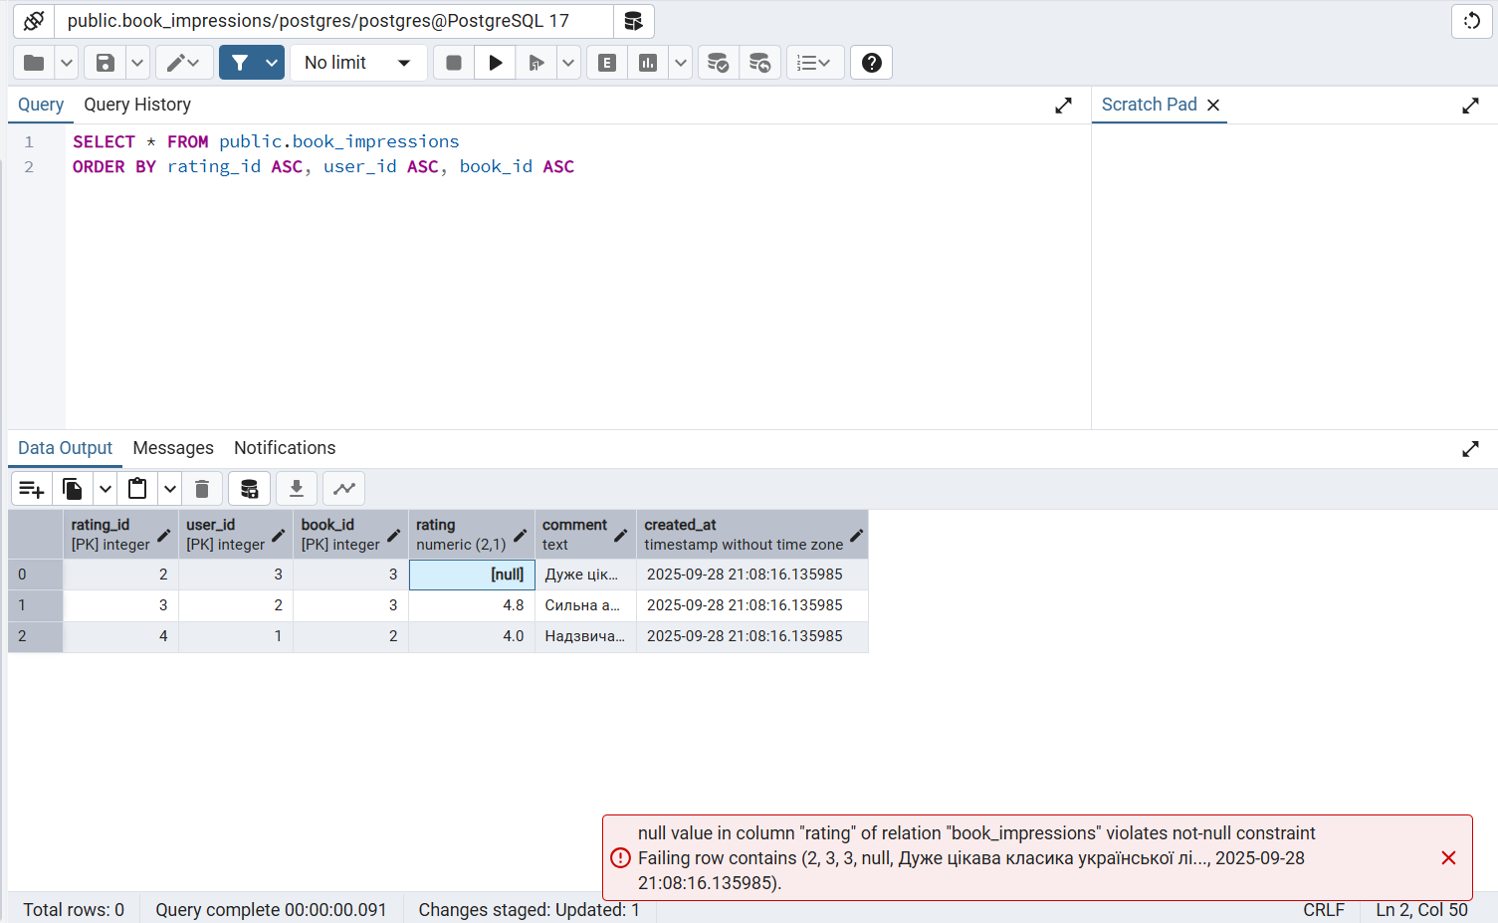

C. CHECK (діапазони)

C1. Довжина імені 1 символ
Очікування: violates check constraint
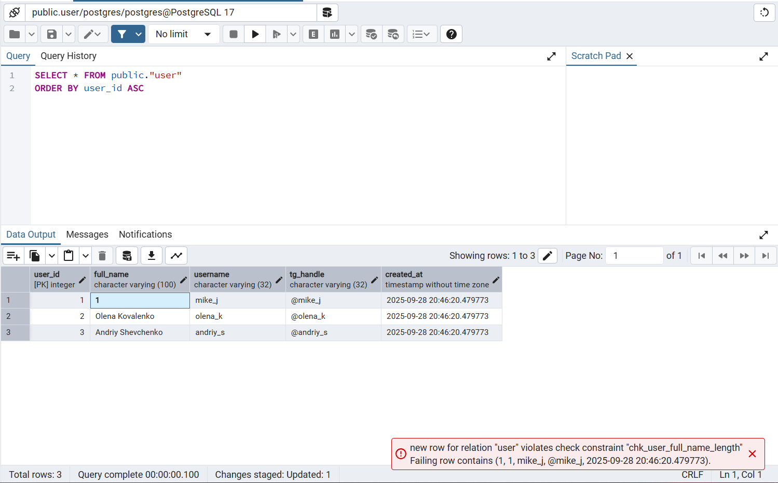
C2. Telegram_handle починається не з @
Очікування: violates check constraint
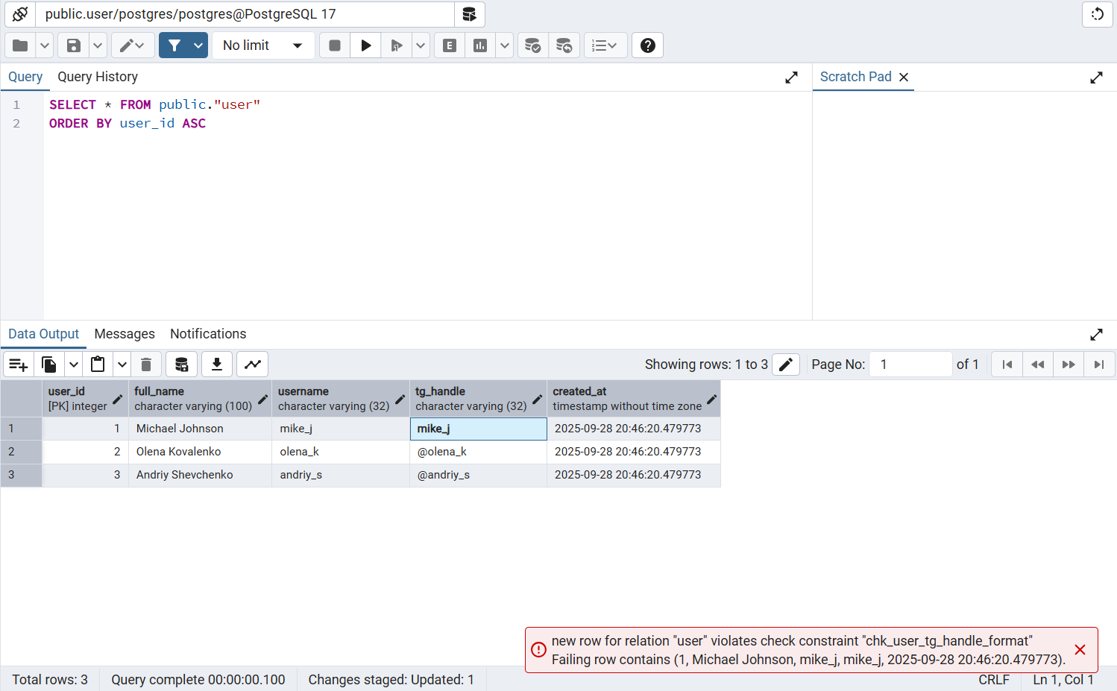

C3.Імя автора має до 3 символів
Очікування: violates check constraint
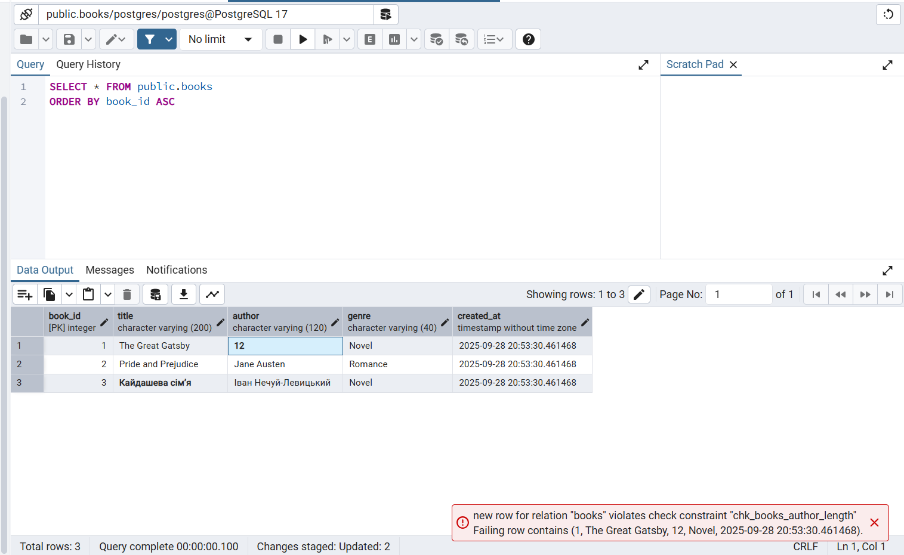
C4. Назва книги має 1 символ
Очікування: violates check constraint
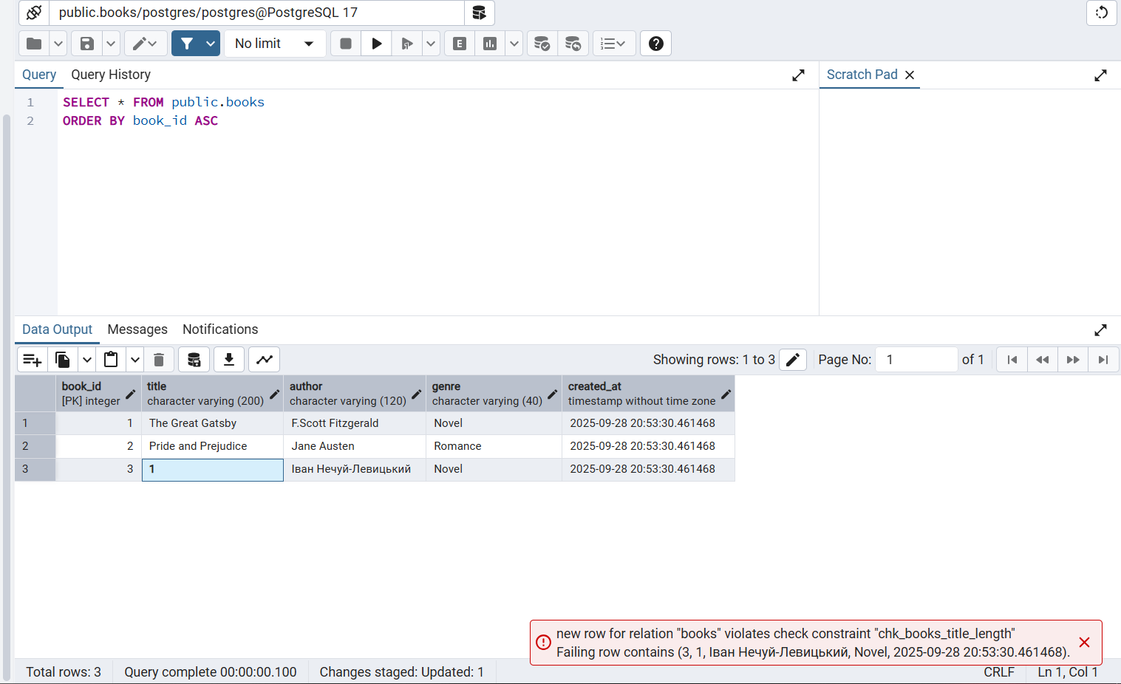

D. FK (цілісність посилань)
D1. book_impressions → activity
Очікування: insert or update on table "book_impressions" violates foreign key constraint "user_activity".
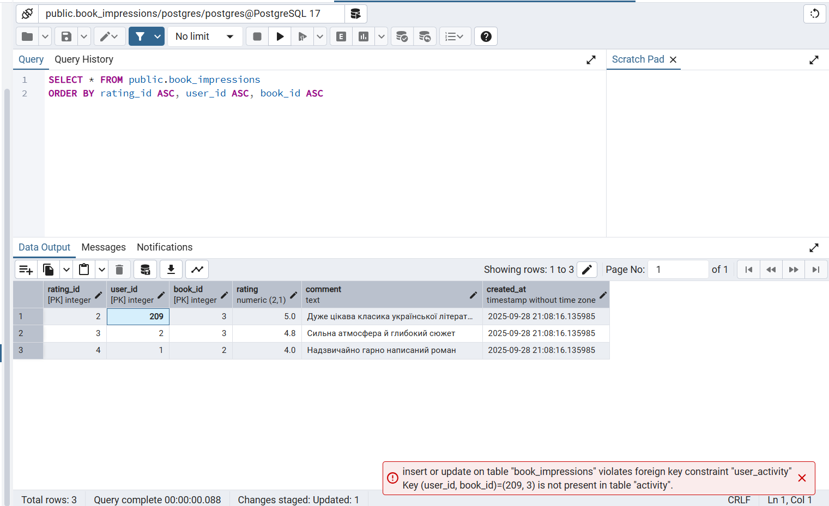
D2 book_impressions → activity
Очікування: insert or update on table "book_impressions" violates foreign key constraint "user_activity".
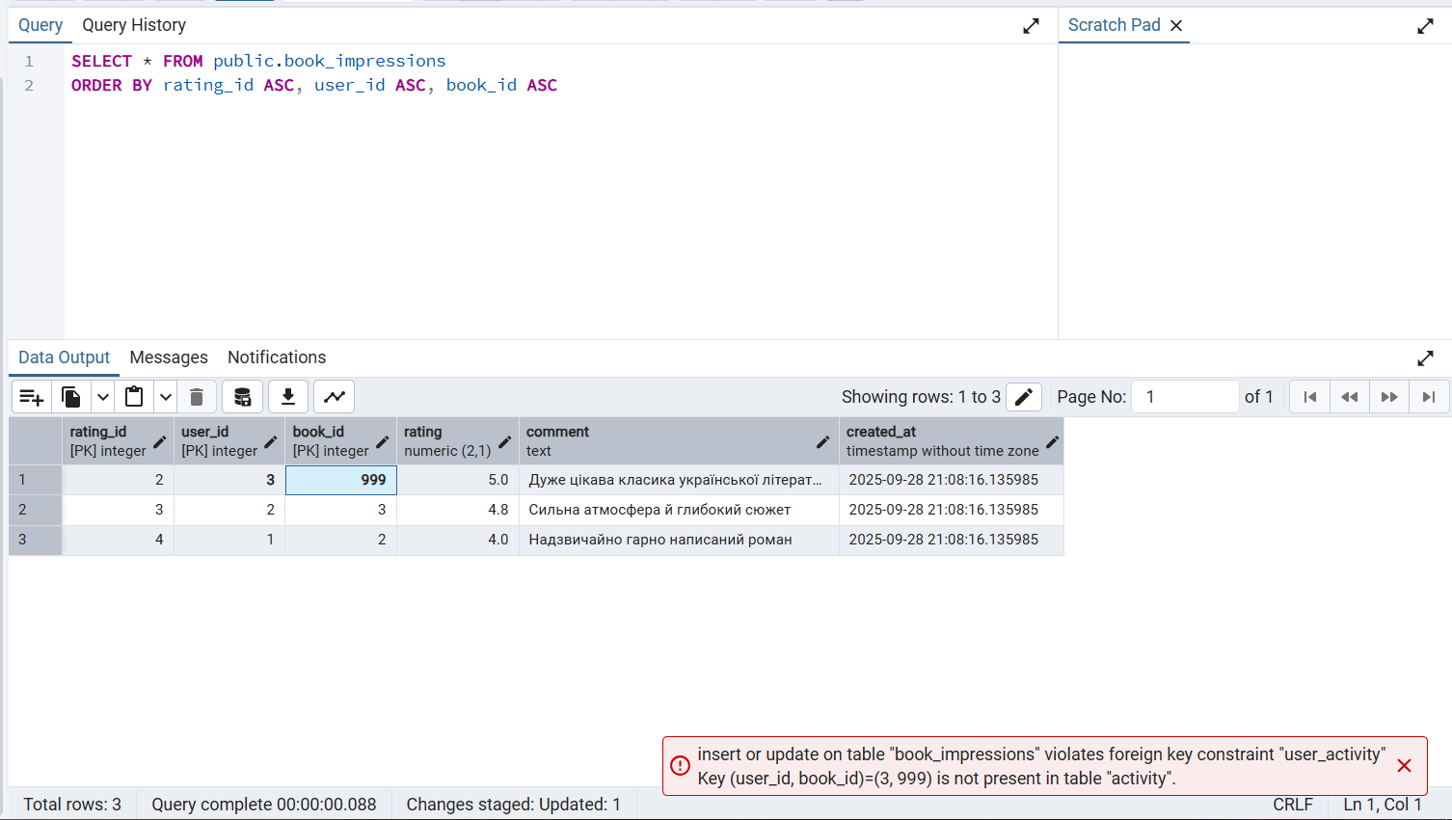

D3. activity → user
Очікування: update or delete on table "activity" violates foreign key constraint "user_activity" on table "book_impressions".
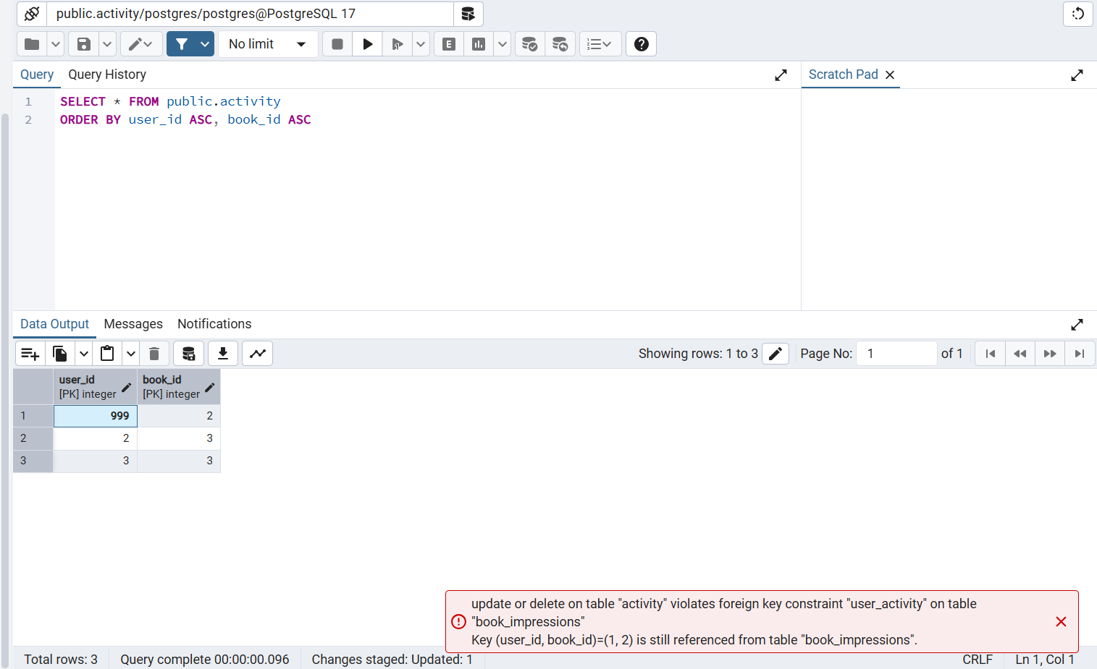

D4. activity → book
Очікування: update or delete on table "activity" violates foreign key constraint "user_activity" on table "book_impressions".

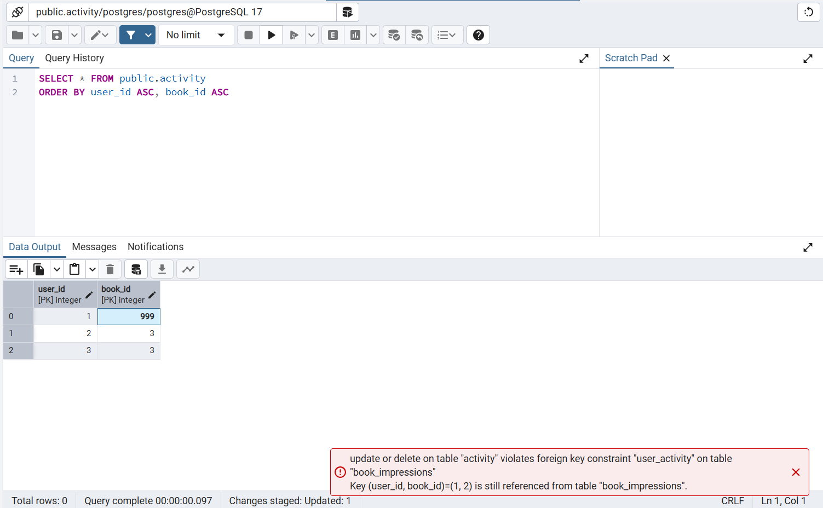

E. PK (дублі складових ключів)
E1. user PK дубль
Очікування: uplicate key value violates unique constraint "user_pkey".
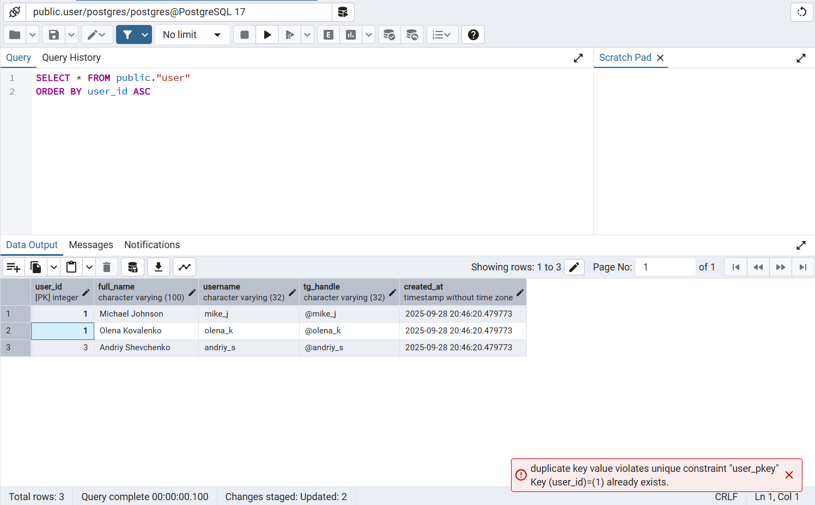

E2. book PK дубль
Очікування: duplicate key value violates unique constraint "books_pkey".
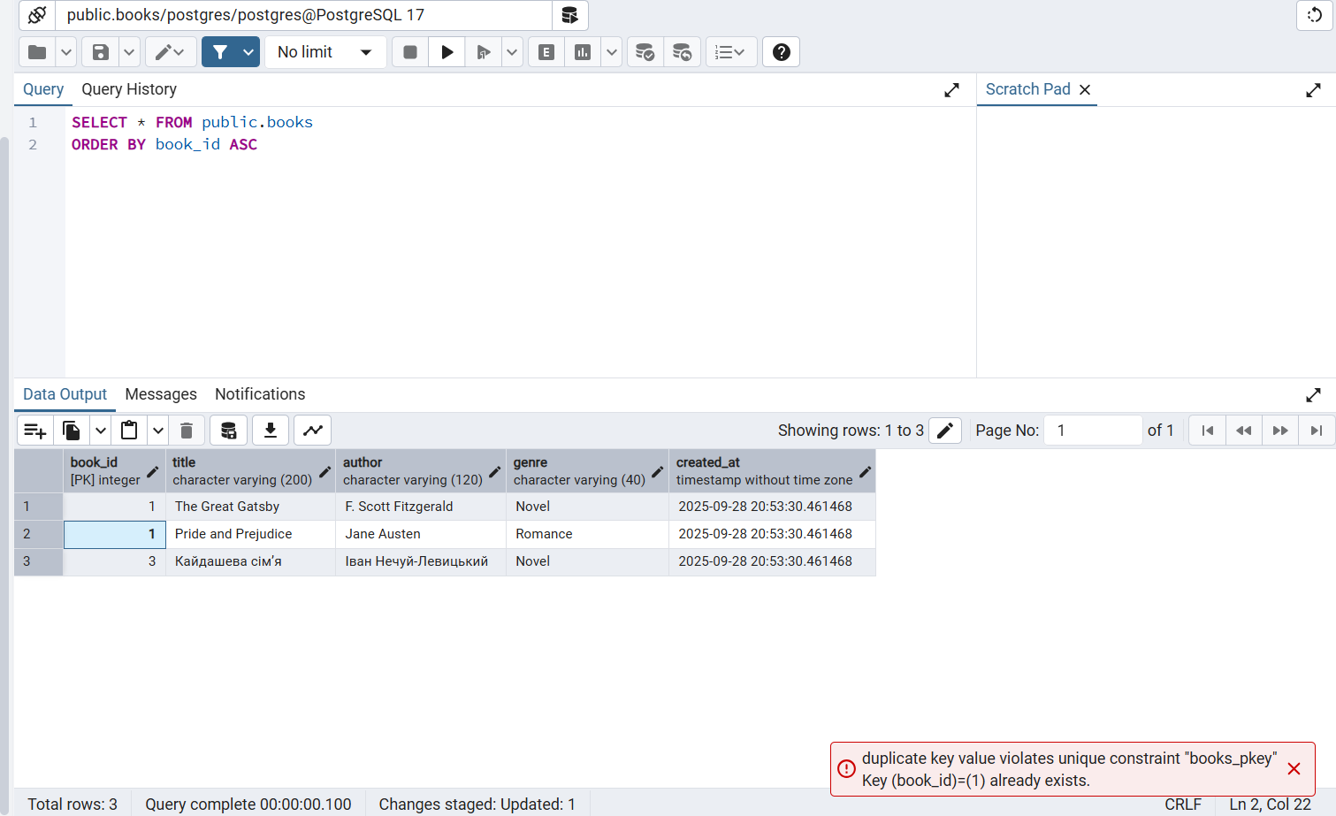

F. ON DELETE CASCADE (поведінка при видаленні)
У поточній схемі:
- activity.user_id → user.user_id — ON DELETE CASCADE
- activity.book_id → books.book_id — ON DELETE CASCADE
- book_impressions.(user_id, book_id) → activity.(user_id, book_id) — ON DELETE CASCADE
F1. Видалення користувача → каскад у activity та book_impressions
Очікування: усі записи з user_id = 1 автоматично зникнуть із таблиць activity та book_impressions.
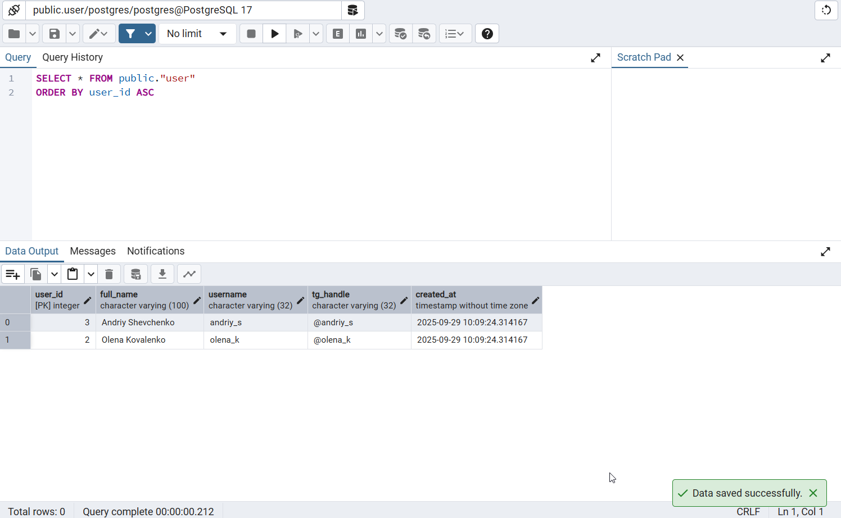
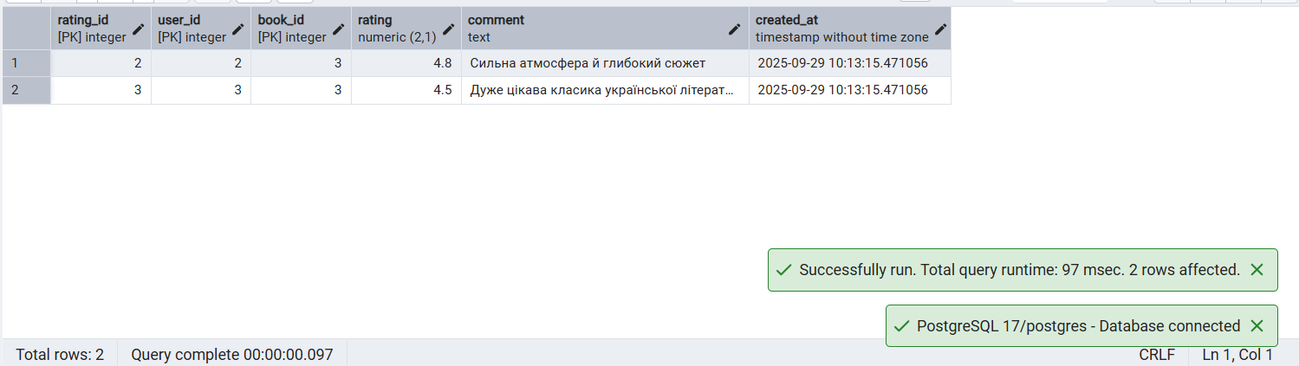

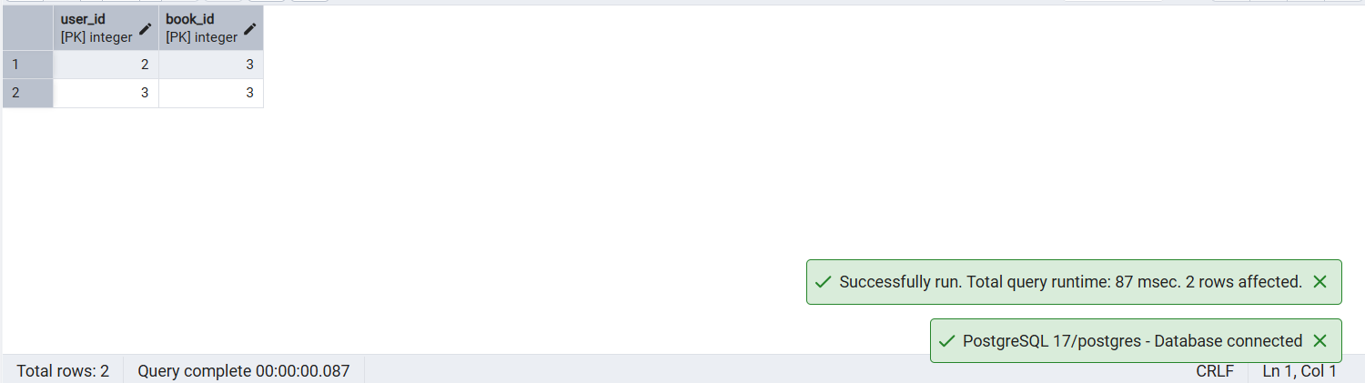

F2. Видалення книги → каскад у activity та book_impressions
Очікування: усі записи з book_id = 1 автоматично зникнуть із таблиць activity та book_impressions.

До видалення

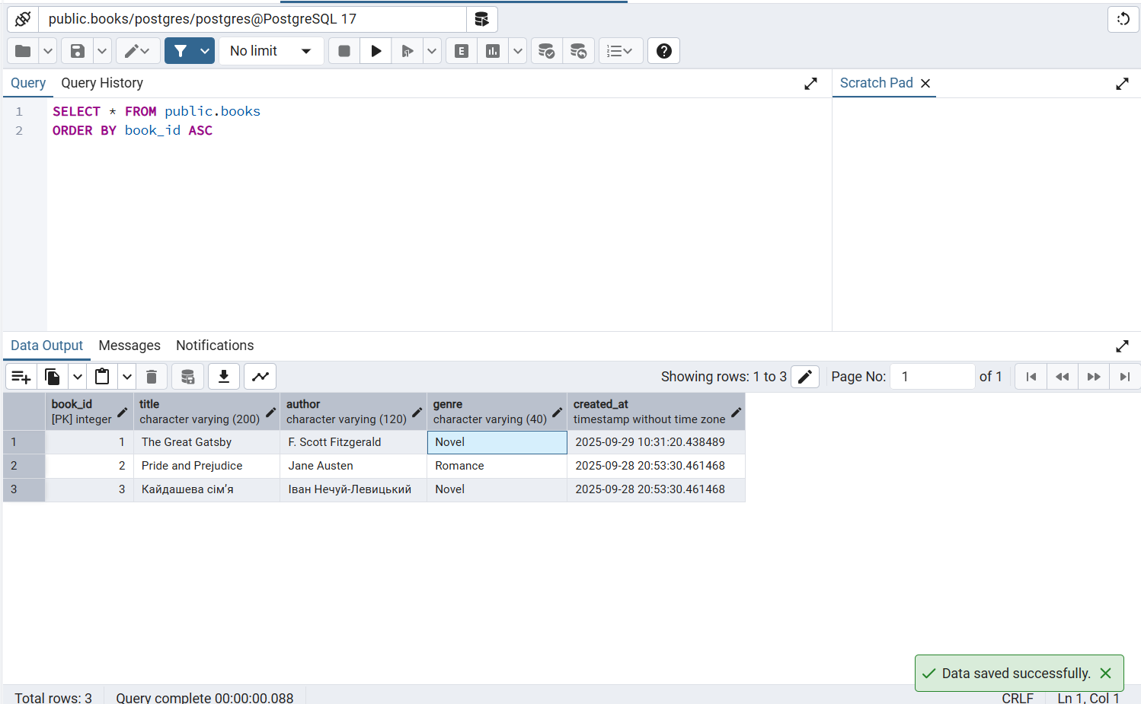
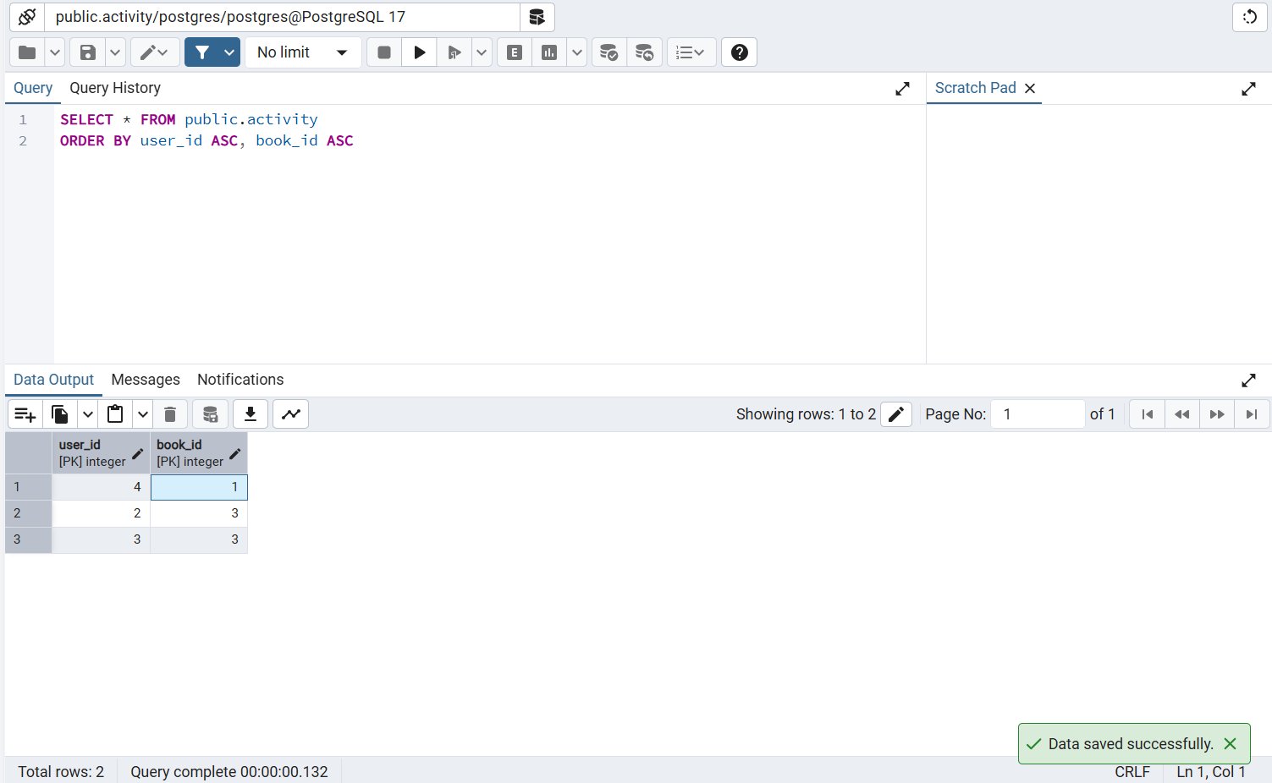
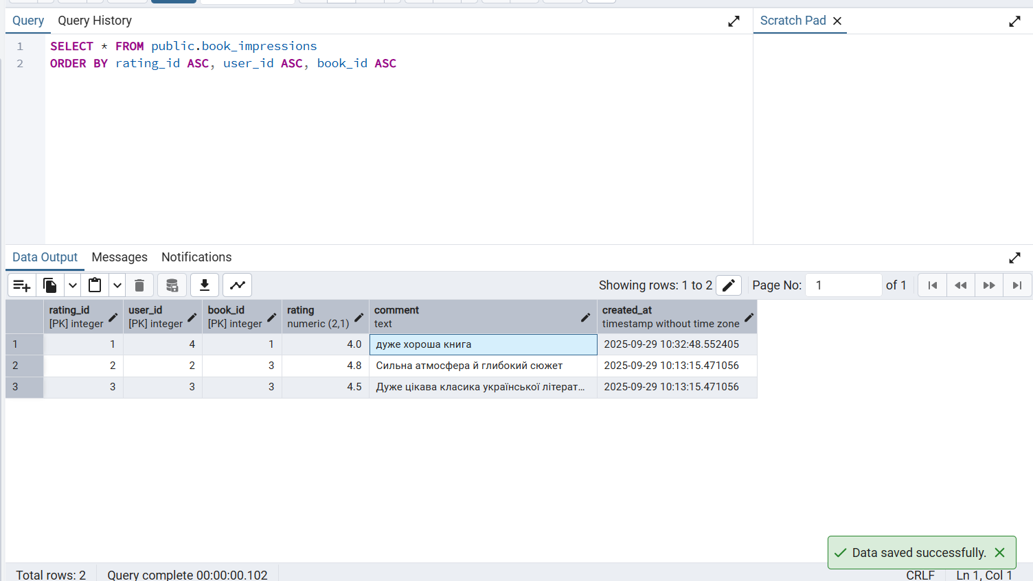

Після

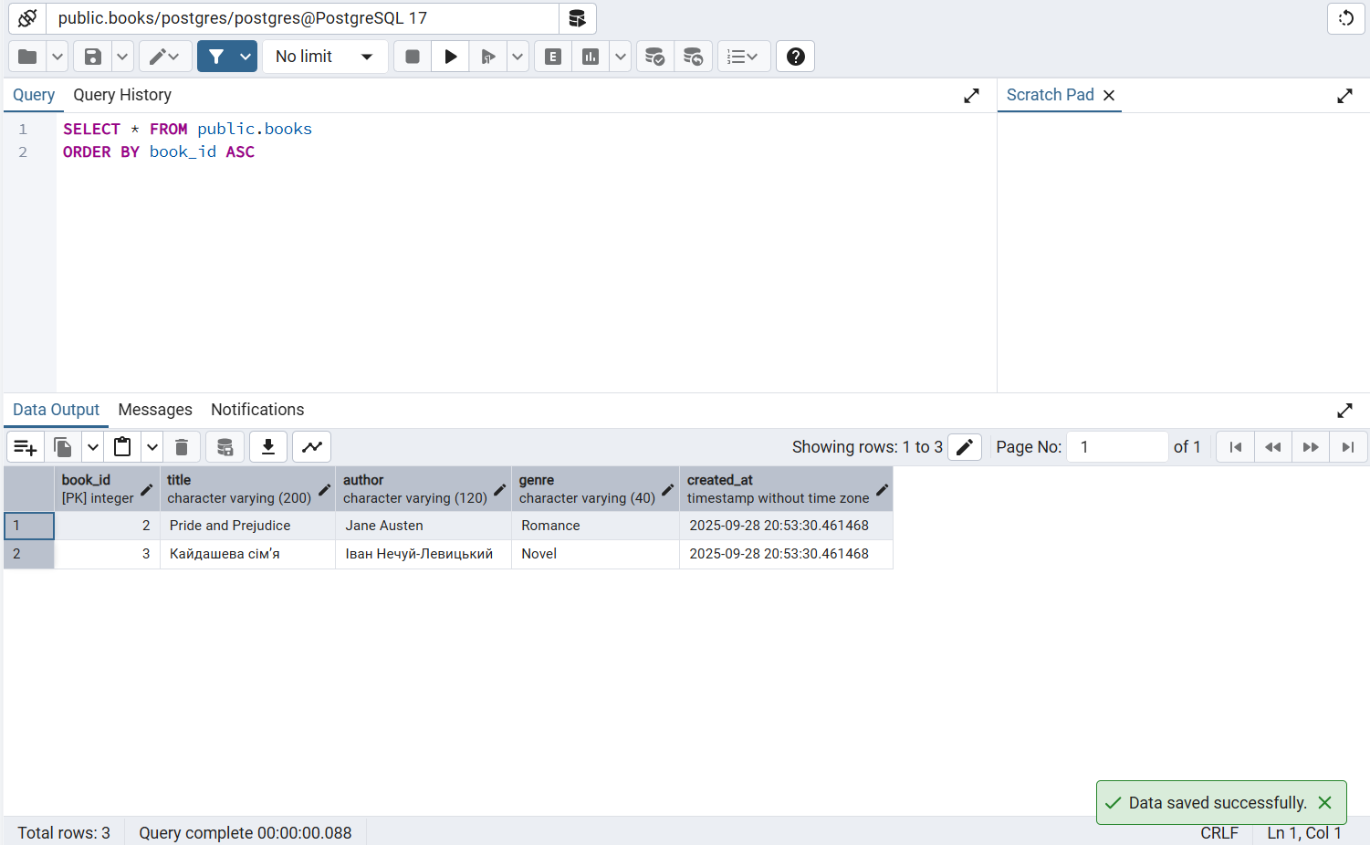
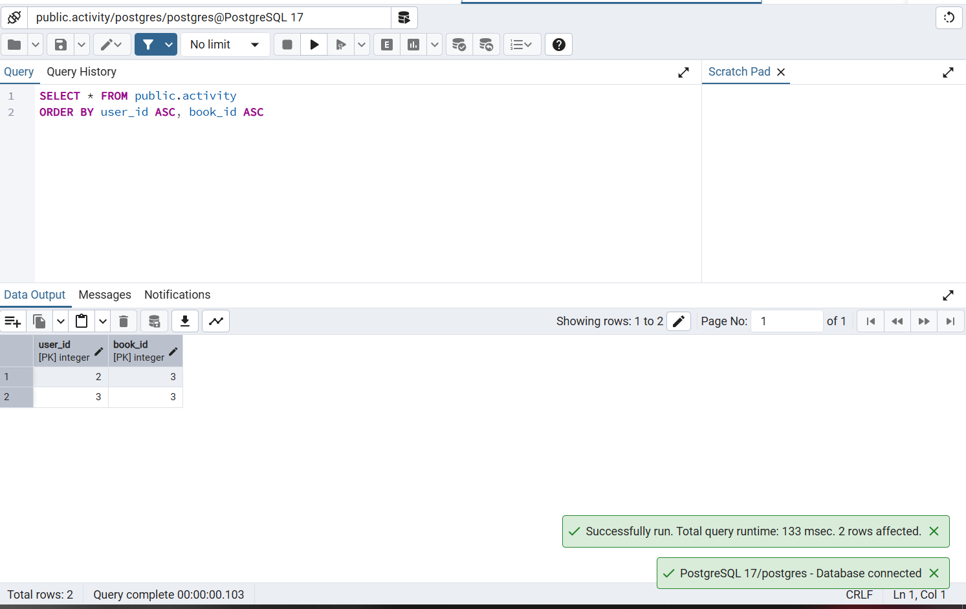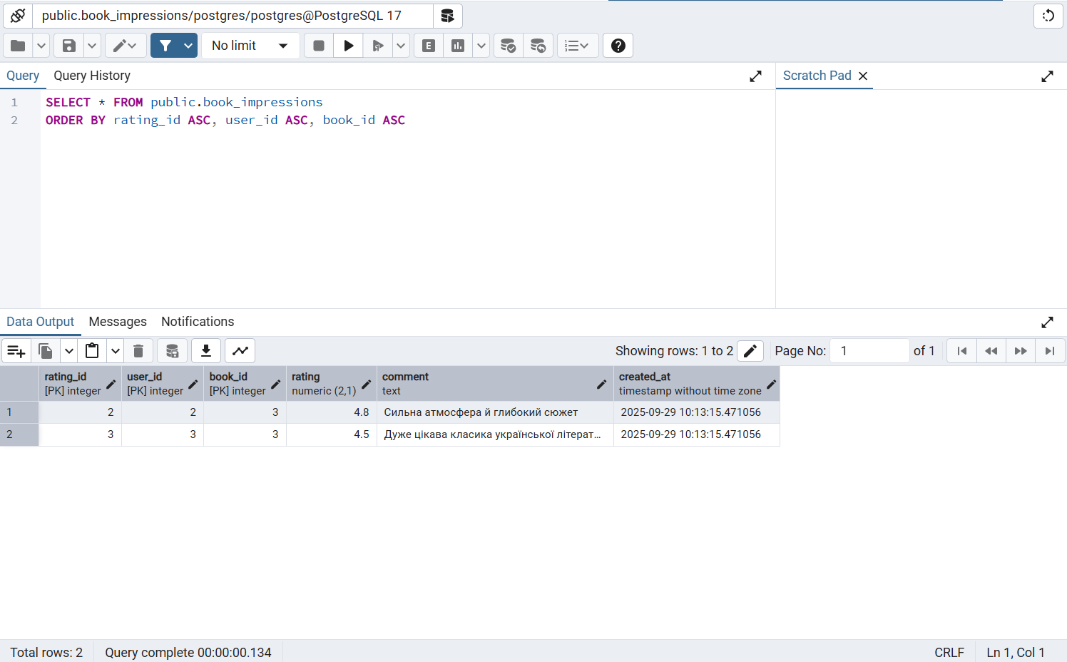

F3. Видалення запису з activity → каскад у book_impressions
Очікування: усі рядки з activity у book_impressions видалені.

До видалення
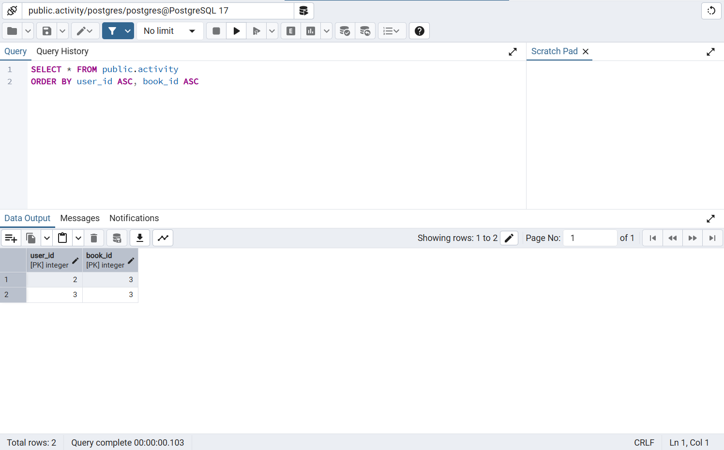
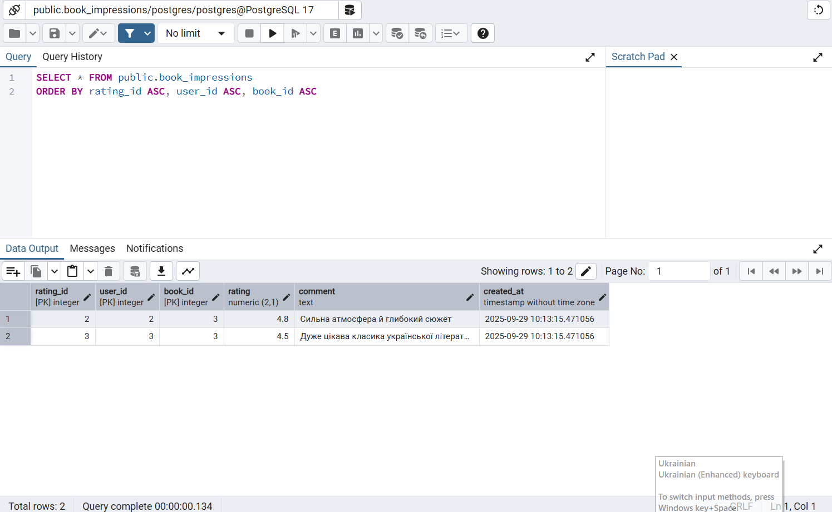

Після видалення

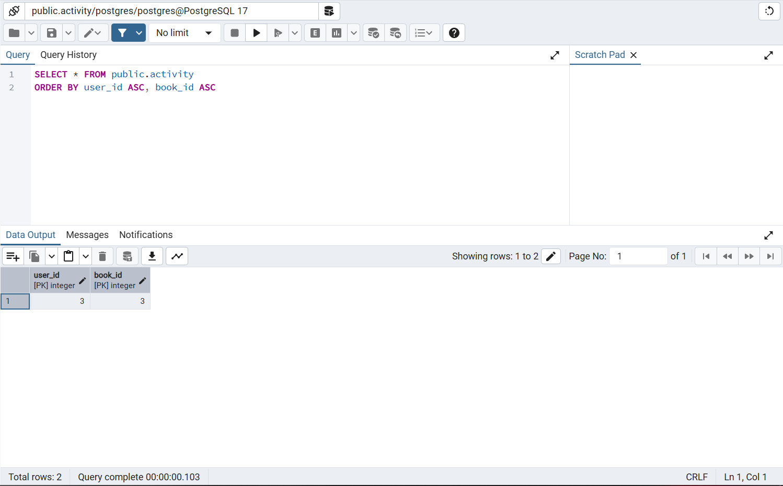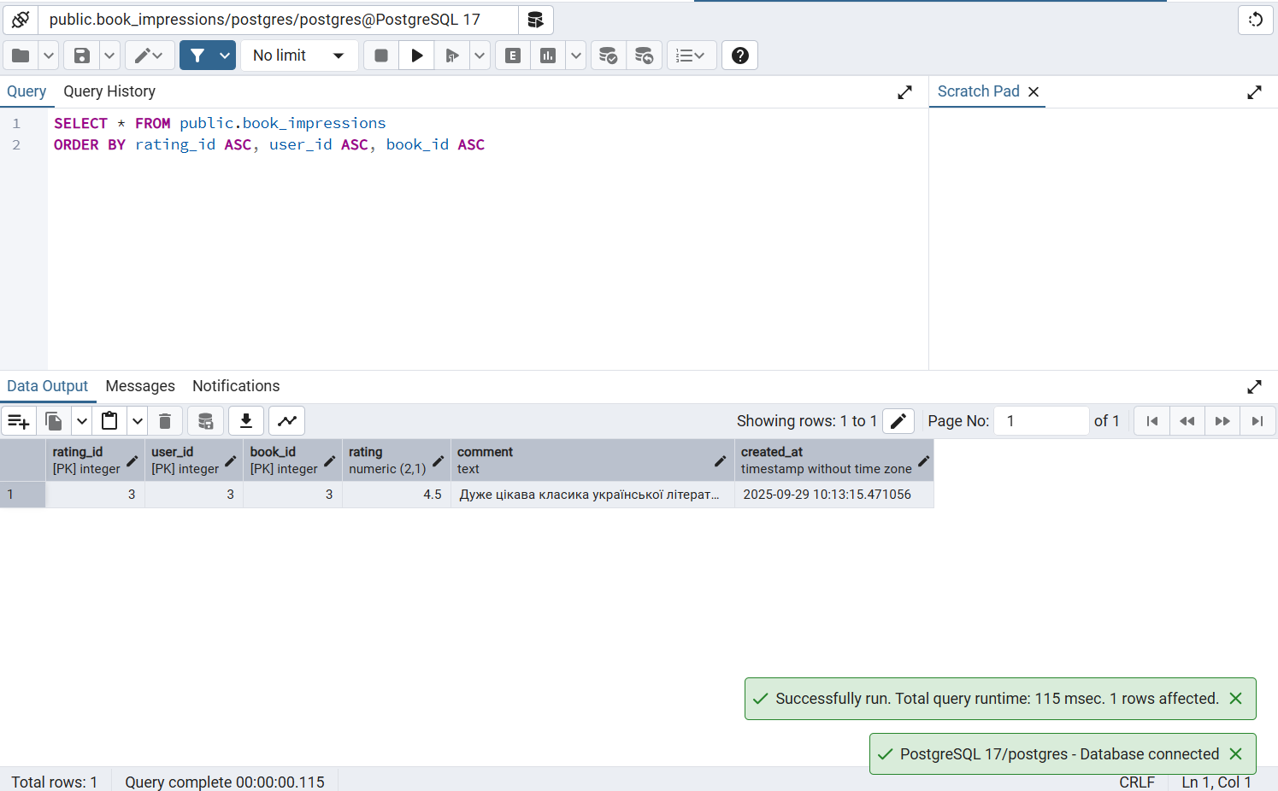

Таблиці в коді SQL
BEGIN;

CREATE TABLE IF NOT EXISTS public.activity
(
user_id integer NOT NULL,
book_id integer NOT NULL,
CONSTRAINT book_views_pkey PRIMARY KEY (user_id, book_id)
);

CREATE TABLE IF NOT EXISTS public.book_impressions
(
rating_id integer NOT NULL GENERATED BY DEFAULT AS IDENTITY,
user_id integer NOT NULL,
book_id integer NOT NULL,
rating numeric(2, 1) NOT NULL,
comment text COLLATE pg_catalog."default",
created_at timestamp without time zone DEFAULT now(),
CONSTRAINT book_impressions_pkey PRIMARY KEY (rating_id, user_id, book_id)
);

CREATE TABLE IF NOT EXISTS public.books
(
book_id integer NOT NULL GENERATED BY DEFAULT AS IDENTITY,
title character varying(200) COLLATE pg_catalog."default" NOT NULL,
author character varying(120) COLLATE pg_catalog."default" NOT NULL,
genre character varying(40) COLLATE pg_catalog."default" NOT NULL,
created_at timestamp without time zone DEFAULT now(),
CONSTRAINT books_pkey PRIMARY KEY (book_id),
CONSTRAINT book_title UNIQUE (title)
INCLUDE(title)
);

CREATE TABLE IF NOT EXISTS public."user"
(
user_id integer NOT NULL GENERATED BY DEFAULT AS IDENTITY,
full_name character varying(100) COLLATE pg_catalog."default" NOT NULL,
username character varying(32) COLLATE pg_catalog."default" NOT NULL,
tg_handle character varying(32) COLLATE pg_catalog."default",
created_at timestamp without time zone DEFAULT now(),
CONSTRAINT user_pkey PRIMARY KEY (user_id),
CONSTRAINT user_tg_handle_key UNIQUE (tg_handle),
CONSTRAINT user_username_key UNIQUE (username)
);

ALTER TABLE IF EXISTS public.activity
ADD CONSTRAINT "book_views.book_id" FOREIGN KEY (book_id)
REFERENCES public.books (book_id) MATCH SIMPLE
ON UPDATE NO ACTION
ON DELETE CASCADE
NOT VALID;

ALTER TABLE IF EXISTS public.activity
ADD CONSTRAINT "book_views.user_id" FOREIGN KEY (user_id)
REFERENCES public."user" (user_id) MATCH SIMPLE
ON UPDATE NO ACTION
ON DELETE CASCADE
NOT VALID;

ALTER TABLE IF EXISTS public.book_impressions
ADD CONSTRAINT user_activity FOREIGN KEY (user_id, book_id)
REFERENCES public.activity (user_id, book_id) MATCH SIMPLE
ON UPDATE NO ACTION
ON DELETE CASCADE
NOT VALID;

END;

Висновок:
У процесі виконання лабораторної роботи було реалізовано повний цикл розробки реляційної бази даних у середовищі PostgreSQL.

Спочатку створено ER-діаграму у нотації Crow’s Foot, де відображено ключові сутності предметної області «Облік екзаменаційних результатів студентів», їх характеристики та взаємозв’язки з відповідними кардинальностями.

Після цього модель трансформовано у фізичну схему: спроєктовано чотири таблиці (Student, Instructor, Course, Enrollment) з визначенням первинних і зовнішніх ключів, а також накладенням обмежень типу NOT NULL, UNIQUE, CHECK. Окремо було опрацьовано реалізацію зв’язку M:N між студентами та курсами через проміжну таблицю Enrollment, яка зберігає додаткові параметри оцінювання та дозволяє враховувати кілька спроб складання іспиту.

Далі проведено нормалізацію структури до третьої нормальної форми: для кожної таблиці встановлено функціональні залежності й показано відсутність часткових чи транзитивних залежностей. Це забезпечує цілісність даних та виключає аномалії при вставці, редагуванні чи видаленні записів.

Фінальним етапом стала практична робота з PostgreSQL та pgAdmin 4: у таблиці було додано коректні тестові записи й перевірено дію всіх накладених обмежень (UNIQUE, NOT NULL, CHECK, зовнішні ключі, а також правила ON DELETE CASCADE та RESTRICT). Тести підтвердили правильність побудованої схеми та адекватність реалізованих механізмів цілісності.

